

มาตรการยกระดับส่งเสริมคุณธรรมและความโปร่งใส ภายในหน่วย
ประจำปีงบประมาณ พ.ศ.2568

ตามที่ สำนักงานคณะกรรมการป้องกันและปราบปรามการทุจริตแห่งชาติ ได้ร่วมกับสำนักงานตำรวจแห่งชาติ ในการขยายการประเมินคุณธรรมและความโปร่งใสในการดำเนินงานของหน่วยงานภาครัฐ (Integrity and Transparency Assessment: ITA) ลงสู่ “สถานีตำรวจทั่วประเทศ” ในปีงบประมาณ พ.ศ. 2568 หน่วยงานในสังกัด สำนักงานตำรวจแห่งชาติ ซึ่งมีภารกิจในการบริการประชาชนในเขตพื้นที่เพื่อสะท้อนให้เห็นถึงบทบาทและความสำคัญของการบริหารราชการของสถานีตำรวจ และเกิดกลไกการมีส่วนร่วมและการป้องกันการทุจริตในการบริหารราชการ จึงมีความจำเป็นอย่างยิ่งที่จะต้องมีการพัฒนาระบบการบริหารราชการ การให้บริการ ให้มีคุณธรรมและความโปร่งใส
สถานีตำรวจภูธรบ้านแก้งได้ดำเนินการเตรียมความพร้อมรับการประเมินคุณธรรมและความโปร่งใสในการดำเนินงานของหน่วยงานภาครัฐ (Integrity and Transparency Assessment: ITA)ของสถานีตำรวจ ประจำปีงบประมาณ พ.ศ.2568 รายละเอียด ดังนี้
1. การชี้แจงและให้ข้อมูลเกี่ยวกับการประเมินคุณธรรมและความโปร่งใสในการดำเนินงานของหน่วยงานภาครัฐ (Integrity and Transparency Assessment: ITA) ของสถานีตำรวจ ประจำปีงบประมาณ พ.ศ. 2568 แก่เจ้าหน้าที่ตำรวจในหน่วยงาน
สถานีตำรวจภูธรบ้านแก้ง ได้ดำเนินการประชุมการขับเคลื่อนการประเมินคุณธรรม และ ความโปร่งใสในการดำเนินงานของหน่วยงานภาครัฐ (Integrity and Transparency Assessment: ITA) ของสถานีตำรวจ ประจำปีงบประมาณ พ.ศ.2568 โดยมี พ.ต.ท.พงษ์สิทธิ์ จิโรจธนพงษ์ สว.สภ.บ้านแก้ง เป็นประธานการประชุม ซึ่งการประชุมดังกล่าวมีวัตถุประสงค์เพื่อแจ้งคำสั่งแต่งตั้งคณะกรรมการขับเคลื่อนการประเมินคุณธรรมและความโปร่งใสในการดำเนินงาน ของหน่วยงานภาครัฐ (Integrity and Transparency Assessment: ITA) ของสถานีตำรวจ และทำความเข้าใจ กรอบการประเมินคุณธรรมและความโปร่งใสในการดำเนินงานของหน่วยงานภาครัฐ (Integrity and Transparency Assessment: ITA) ของสถานีตำรวจประจำปีงบประมาณ พ.ศ.2568 ประกอบด้วย 3 ประเด็นสำคัญ ได้แก่
1) การเปิดเผยข้อมูลสาธารณะ (Open Data Integrity and Transparency Assessment: OIT)
- ให้สถานีตำรวจศึกษาการเข้าใช้ระบบ ITAP พร้อมจัดทำข้อมูลสาธารณะตามแบบฟอร์ม ที่กำหนดลงใน ระบบดังกล่าว
2) แบบวัดการรับรู้ของผู้มีส่วนได้ส่วนเสียภายใน (Internal Integrity and Transparency Assessment: IIT)
- ให้สถานีตำรวจทำความเข้าใจในข้อคำถามและสร้างความตระหนักรู้เกี่ยวกับประเด็นข้อคำถามให้ผู้มีส่วนได้ส่วนเสียภายในทราบก่อนทำการประเมินแบบวัดการรับรู้

3) แบบวัดการรับรู้ของผู้มีส่วนได้ส่วนเสียภายนอก (External Integrity and Transparency Assessment: EIT)
- ให้สถานีตำรวจนำช่องทางการเปิดเผยข้อมูลสาธารณะ (OIT) เปิดเผย ณ จุดให้บริการและพัฒนาการให้บริการเพื่อสร้างความรวดเร็วและความสะดวกให้แก่ประชาชน ก่อนทำการประเมินแบบวัดการรับรู้

สถานีตำรวจภูธรบ้านแก้ง มีการประชุมเพื่อซักซ้อมและวางแผนเพื่อดำเนินการเกี่ยวกับมาตรการ/กิจกรรมการประเมินคุณธรรมและความโปร่งใสในการดำเนินงานของหน่วยงานภาครัฐ ( Integrity and Transparency Assessment: ITA) ของสถานีตำรวจประจำปีงบประมาณ พ.ศ.2568 เพื่อให้ตำรวจในสังกัดรับทราบและร่วมปฏิบัติตามมาตรการ/กิจกรรม พร้อมทั้งเตรียมความพร้อมในการรับการตรวจสอบจากเจ้าหน้าที่สำนักงาน ป.ป.ช.ในระหว่างการดำเนินการตามมาตรการ/กิจกรรม ได้มีการติดตามและรายงานผลรวมทั้งการเผยแพร่ข้อมูล OPEN DATA บนเว็บไซต์ ของสถานีตำรวจภูธรบ้านแก้งและมีการประชุมเพื่อวางแผนในการทำงานมีการกำกับติดตามโดยสารวัตรสถานีตำรวจภูธรบ้านแก้ง ด้วยทุกครั้ง
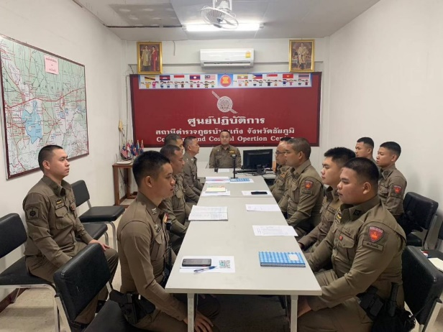
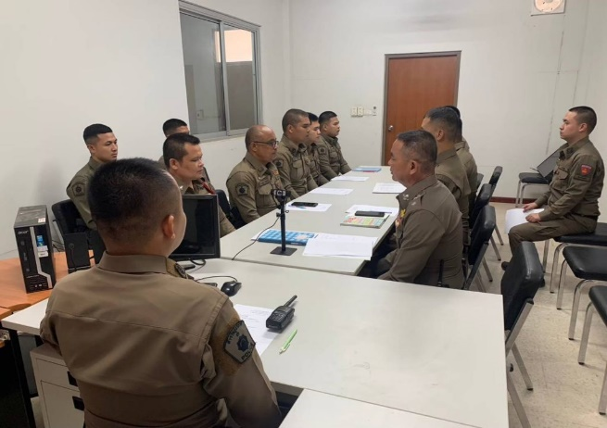

2. การศึกษาและวิเคราะห์กรอบการประเมิน และประเด็นที่สถานีตำรวจภูธรต้องปรับปรุงและยกระดับการพัฒนา
สถานีตำรวจภูธรบ้านแก้ง ได้ดำเนินการศึกษาและวิเคราะห์กรอบการประเมิน และประเด็นที่สถานีตำรวจ ภูธรบ้านแก้งต้องปรับปรุงและพัฒนาโดยเร่งด่วน ในการเตรียมความพร้อมรับการประเมินคุณธรรมและความโปร่งในการดำเนินงานของหน่วยงานภาครัฐ (Integrity and Transparency Assessment : ITA) ของสถานีตำรวจประจำปีงบประมาณ พ.ศ.2568 รายละเอียดดังนี้

ตัวชี้วัดการประเมิน ITA | ประเด็นที่ต้องปรับปรุงและยกระดับพัฒนา
แบบวัดการรับรู้ของผู้มีส่วนได้ส่วนเสียภายใน
1) การปฏิบัติหน้าที่ (Bribery Fraud) | 1. มาตรฐานการปฏิบัติหน้าที่ ด้วยความเต็มใจโดยไม่หวัง ผลตอบแทนมีความเป็นมิตรไม่เลือกปฏิบัติเป็นไปตามกรอบ ระยะเวลาที่กำหนด  2. การปฏิบัติอย่างเหมาะสมต่อผู้ถูกกล่าวหาหรือผู้ต้องหาโดยปราศจากการข่มขู่หรือทำร้ายร่างกายมีการช่วยเหลือและอำนวยความสะดวกแก่ผู้รับบริการทั่วไปและปกป้องคุ้มครองสวัสดิภาพทั้งด้านร่างกายจิตใจและสุขภาพของเด็กและสตรีทั้งยังมีการสื่อสารที่ชัดเจนเข้าใจง่ายทำให้การบริการประชาชนสะดวกและรวดเร็ว  3. พฤติกรรมเรียกรับเงินทรัพย์สินหรือผลประโยชน์ต่าง ๆ จากผู้มาติดต่อเพื่อแลกกับการให้บริการ รวมถึงการใช้ดุลยพินิจหรือแนะนำหว่านล้อมเพื่อไม่รับคำร้องทุกข์จากประชาชนโดยใช้วิธี สอบปากคำแทนหรือเก็บเรื่อง (ดำเนินคดี)
2) การใช้งบประมาณ  (Budget misallocation) | 1. งบประมาณที่ได้รับการจัดสรรและแผนการใช้จ่ายงบประมาณของหน่วยงานการจัดซื้อจัดจ้าง/การจัดหาพัสดุและการตรวจรับพัสดุที่มีความโปร่งใสตรวจสอบได้และปราศจากการเอื้อประโยชน์ให้ผู้ประกอบการรายใดรายหนึ่ง  2.การใช้จ่ายงบประมาณของหน่วยงานที่มีกระบวนการและการ มอบหมายผู้รับผิดชอบที่ชัดเจน
3) การใช้อำนาจ (Power Distortion) | 1. การไม่เลือกปฏิบัติมีความเป็นธรรม  2. ใช้อำนาจและตำแหน่งหน้าที่ในเชิงลบเพื่อแสวงหาผลประโยชน์ส่วนตน  3. การใช้อำนาจของผู้บังคับบัญชาตามสายงานหรือข้ามสายงานในการสั่งการให้ทำธุระส่วนตัวและสั่งการให้ทำในสิ่งที่ผิดระเบียบหรือกฎหมาย  4. ระบบการบริหารกำลังพลของหน่วยงานที่มีการประเมินผลบุคลากรและการให้คุณให้โทษที่ชัดเจนซึ่งนำไปสู่การปฏิบัติได้จริงและเป็นที่ยอมรับของบุคลากร และมีการเสนอเลื่อนขั้นเงินเดือนหรือค่าตอบแทนด้วยความชอบธรรมโดยปราศจากการเอื้อประโยชน์ให้กลุ่มหรือพวกพ้องได้รับประโยชน์หรือความดีความชอบเป็นพิเศษ
4) การใช้ทรัพย์สินของราชการ (Asset Misappropriation) | 1. ผู้บริหารและเจ้าหน้าที่ตำรวจ ในสถานีตำรวจมีการนำรถหรือทรัพย์สินที่เป็นของราชการหรือของกลางในคดีไปใช้เพื่อประโยชน์ของตนเองหรือพวกพ้อง  2. การวางระบบของสถานีตำรวจในการจัดเก็บรักษาเงินหรือทรัพย์สินของกลาง ในคดีเพื่อป้องกันไม่ให้ถูกสับเปลี่ยนหรือการไม่นำเข้าระบบ  3. การจัดเก็บทรัพย์สินหรือสิ่งของที่ได้จากการรับบริจาครวมถึงการขออนุญาตอย่างถูกต้องในกรณีที่ต้องมีการขอยืมหรือเบิกจ่ายทรัพย์สินของราชการไปใช้ปฏิบัติงาน
5) การแก้ไขปัญหาการทุจริต  (Anti- Corruption Improvement) | 1. การเป็นตัวอย่างที่ดีของหัวหน้าสถานีตำรวจในการปฏิบัติงานด้วยความซื่อสัตย์สุจริต มีคุณธรรม มีความโปร่งใส ไม่รุแก่อำนาจ การดำเนินการทางวินัยและคดีความตามกฎหมายของผู้บังคับบัญชาตามสายงานกับเจ้าหน้าที่ที่มีการใช้อำนาจในทางที่ผิด การมีนโยบาย กฎระเบียบ  2. มาตรการควบคุมเจ้าหน้าที่ตำรวจเพื่อลดโอกาสหรือป้องกันไม่ให้เกิดการทุจริต รวมถึงการกำชับสั่งการเฝ้าระวังป้องกันการทุจริตของผู้บังคับบัญชาในแต่ละสายงาน  3. การมีกระบวนการจัดการเรื่องร้องเรียนการทุจริต และการมีแนวทางป้องกันและปราบปรามการทุจริตของแต่ละสายงานที่ชัดเจนตลอดจนความสำเร็จในการยับยั้งการทุจริตของหน่วยงาน
แบบวัดการรับรู้ของผู้มีส่วนได้ส่วนเสียภายนอก
6) คุณภาพการดำเนินงาน (Service Quality) | 1. การปฏิบัติงานและ ให้บริการของเจ้าหน้าที่ด้วยความเต็มใจมีการชี้แจงขั้นตอนปฏิบัติที่ชัดเจน มีการปฏิบัติตามขั้นตอนและระยะเวลาที่กำหนดมีความเท่าเทียมกันและไม่เลือกปฏิบัติมีการให้ข้อมูลเกี่ยวกับการดำเนินการ หรือการให้บริการอย่างชัดเจนเข้าใจง่าย ครบถ้วนไม่ปิดบังหรือบิดเบือนข้อมูล และมีการอำนวยความสะดวกในการติดตามงานหรือเรื่องที่เคยขอรับบริการ  2. ประสบการณ์ด้านการถูกเจ้าหน้าที่ของหน่วยงานที่ติดต่อร้องขอเงิน ของขวัญของรางวัล วัสดุ อุปกรณ์สำนักงาน หรือประโยชน์อื่น ๆ ที่สามารถคำนวณเป็นเงินได้ เพื่ออำนวยความสะดวกหรือแลกเปลี่ยนกับการไม่ถูกดำเนินคดี รวมถึงประสบการณ์ด้านการถูกเจ้าหน้าที่ตำรวจในสถานีตำรวจที่ติดต่อกลั่นแกล้งโดยสร้างพยานหลักฐานเท็จประวิงเวลาในการทำคดีทำร้ายร่างกายหรือข่มขู่ให้หวาดกลัว และเอื้อประโยชน์ให้แก่นักการเมืองหรือผู้มีอิทธิพลจนทำให้เกิดความไม่เป็นธรรมในการดำเนินคดีและการมีพฤติการณ์เป็นคนกลางเสียเองหรือใช้ผู้อื่นเรียกรับเงินหรือผลประโยชน์ในการไกล่เกลี่ยหรือเรียกร้องค่าเสียหายจากผู้กระทำผิดเพื่อช่วยเหลือทางคดี
7) ประสิทธิภาพการสื่อสาร  (Communication Efficiency) | 1. การเผยแพร่คู่มือประชาชนในการขอรับบริการที่เข้าถึงง่ายและเข้าใจง่ายการเผยแพร่ข้อมูลเอกสารหลักฐานที่ต้องจัดเตรียมในการขอรับบริการต่าง ๆ ที่มีความชัดเจน มีการสื่อสารภาพลักษณ์องค์กรที่ทันสมัยและโปร่งใส  2. การเผยแพร่ข้อมูลผลการดำเนินงานผ่านเว็บไซต์หรือสื่อสังคมออนไลน์รวมถึงการมีช่องทางในการร้องเรียนการทุจริตต่อการปฏิบัติงานของเจ้าหน้าที่และช่องทางการรับฟังคำติชมหรือความคิดเห็นเกี่ยวกับการดำเนินงานหรือการให้บริการผ่านช่องทางออนไลน์หรือช่องทางอื่น ๆ
8) การปรับปรุงระบบการทำงาน  (Procedure Improvement) | 1. การปรับปรุงการให้บริการประชาชนที่ลดอุปสรรคลดความยุ่งยากในการขอรับบริการจากเดิมการนำเทคโนโลยีต่าง ๆ มาใช้ในการดำเนินงานตามภารกิจของสถานีตำรวจ  2. การเปิดโอกาสให้ผู้รับบริการ ผู้มาติดต่อหรือผู้มีส่วนได้ส่วนเสียเข้าไปมีส่วนร่วมในการพัฒนาการดำเนินงานหรือการให้บริการให้ดีขึ้นตลอดจนการปรับปรุงการดำเนินงานให้มีความโปร่งใสมากยิ่งขึ้น
แบบตรวจการเปิดเผยข้อมูลสาธารณะ
9) การเปิดเผยข้อมูล (Open Data) | 1. การเผยแพร่ข้อมูลบนเว็บไซต์ของ สถานีตำรวจให้สาธารณชนได้รับทราบ  2. การเผยแพร่ข้อมูลในประเด็นข้างต้นแสดงถึงความโปร่งใสในการบริหารงาน และการดำเนินงานของสถานีตำรวจ
10) การป้องกันการทุจริต  (Anti-Corruption Practice) | 1. การดำเนินการเพื่อป้องกันการทุจริต ได้แก่ เจตจำนงสุจริตของผู้บริหาร การป้องกันและลดโอกาสการทุจริต ระบบการรักษาทรัพย์สินของราชการและมาตรการภายในเพื่อป้องกันการทุจริต

3. การกำหนดมาตรการ/กิจกรรม ในการเตรียมความพร้อมรับการประเมินคุณธรรมและความโปร่งในการดำเนินงานของหน่วยงานภาครัฐ (Integrity and Transparency Assessment: ITA) ของสถานีตำรวจภูธรบ้านก้ง ประจำปีงบประมาณ พ.ศ.2568 ทั้งด้านระบบงานพฤติกรรมและวัฒนธรรมของผู้ปฏิบัติงานการสื่อสารสร้างการรับรู้ต่อผู้มีส่วนได้ส่วนเสียภายใน และผู้มีส่วนได้ส่วนเสียภายนอก แยกตามตัวชี้วัด
สถานีตำรวจภูธรบ้านแก้ง ได้ดำเนินการกำหนดมาตรการ/กิจกรรม ในการเตรียมความพร้อมรับการ ประเมินคุณธรรมและความโปร่งในการดำเนินงานของหน่วยงานภาครัฐ ( Integrity and Transparency Assessment: ITA) ของสถานีตำรวจภูธรบ้านแก้ง ประจำปีงบประมาณ พ.ศ.2568 ทั้งด้านระบบงานพฤติกรรมและ วัฒนธรรมของผู้ปฏิบัติงานการสื่อสารสร้างการรับรู้ต่อผู้มีส่วนได้ส่วนเสียภายในและผู้มีส่วนได้ส่วนเสียภายนอก แยกตามตัวชี้วัดและกำหนดแนวทางยกระดับและความโปร่งใสภายในหน่วยงาน 3 ด้าน ดังต่อไปนี้
1) การพัฒนายกระดับการให้บริการ/ One Stop Service เพื่ออำนวยความสะดวกประชาชนที่มารับบริการโดยสถานีตำรวจดำเนินการปรับปรุงพัฒนาหน่วยงาน ดังต่อไปนี้
1.1 จุดประชาสัมพันธ์/สอบถามความคืบหน้าการดำเนินคดี
1.2 ป้ายประชาสัมพันธ์จุดบริการ
1.3 ป้ายพันธะสัญญา
- (หมายเหตุ : ป้ายมีความสมบูรณ์ไม่ชำรุด ปรับปรุงข้อมูลให้ทันสมัยอยู่สม่ำเสมอ)
1.4 ป้าย No Gift Policy
1.5 ป้ายประชาสัมพันธ์ Download คู่มือการให้บริการ
1.6 การจัดสิ่งอำนวยความสะดวก การให้บริการประชาชน
2) การสื่อสาร บทบาทภารกิจและผลการปฏิบัติงานของสถานีตำรวจให้แก่ผู้มารับบริการได้ทราบ
2.1 เพิ่มช่องทางการประชาสัมพันธ์ให้แก่ประชาชนได้รับทราบ บทบาท ภารกิจ และผลการปฏิบัติงาน
ของสถานีตำรวจ ทางพื้นที่ประชาสัมพันธ์ของสถานีตำรวจ
2.2 เพิ่มช่องทางการประชาสัมพันธ์ให้แก่ประชาชนได้รับทราบ บทบาท ภารกิจ และผลการปฏิบัติงาน
ของสถานีตำรวจ ทางพื้นที่สื่อสังคมออนไลน์ เว็ปไซด์ Facebook เป็นต้น
3) ยกระดับการเผยแพร่ข้อมูลสาธารณะ (OIT) ตามแบบตรวจสอบการเปิดเผยข้อมูลสาธารณะ
3.1 การจัดทำเว็บไซต์/ปรับปรุงข้อมูลให้เป็นปัจจุบัน
3.2 การจัดทำข้อมูลสาธารณะตามเกณฑ์การประเมินและข้อมูลที่เกี่ยวข้องต่าง ๆ
3.3 การกำกับติดตามการเผยแพร่ข้อมูลสาธารณะอย่างต่อเนื่อง
มีรายละเอียดตามตารางดังนี้
แนวทางการยกระดับคุณธรรมและความโปร่งใสภายในหน่วยงาน
- การพัฒนายกระดับการให้บริการ/One Stop Service
ด้าน | ประเด็นที่ต้องปรับปรุง/ยกระดับการพัฒนา | ผู้รับผิดชอบ
จุดประชาสัมพันธ์/สอบถามความคืบหน้าการดำเนินคดี | จุดประชาสัมพันธ์ต้องจัดให้มีเจ้าหน้าที่ประชาสัมพันธ์เพื่อติดต่อประสานงานในเบื้องต้น โดย กำหนดแผ่นป้ายแสดงตารางเวรผู้ปฏิบัติพร้อมเบอร์โทรศัพท์ที่สามารถติดต่อได้ต้องจัดช่องทางที่สามารถให้ประชาชนสามารถสอบถามความคืบหน้าการดำเนินคดีได้และมีการประชาสัมพันธ์ในห้อง One Stop Service | ร.ต.อ.อดิศักดิ์ บุตรยุทธ  รอง สว.สส.สภ.บ้านแก้ง  ควบคุมการปฏิบัติ  ด.ต.พลวรรช แก้งทอง  เจ้าหน้าที่งานกำลังพล
ภาพป้ายประชาสัมพันธ์จุดบริการ | ภาพป้ายประชาสัมพันธ์ต้องติดตั้งให้ประชาชนได้เห็นชัดเจน เพื่อสามารถเข้าติดต่อราชการได้รวดเร็ว ที่จุดห้อง One Stop Service | ร.ต.อ.อดิศักดิ์ บุตรยุทธ  รอง สว.สส.สภ.บ้านแก้ง  ควบคุมการปฏิบัติ  ด.ต.พลวรรช แก้งทอง  เจ้าหน้าที่งานกำลังพล
ป้ายพันธะสัญญา | ต้องจัดให้มีป้ายพันธะสัญญาติดตั้งให้ประชาชน ได้เห็นชัดเจนที่จุดห้อง One Stop Service และมีประชาสัมพันธ์ในเว็บไซต์หน่วยงาน | ร.ต.อ.อดิศักดิ์ บุตรยุทธ  รอง สว.สส.สภ.บ้านแก้ง  ควบคุมการปฏิบัติ  ด.ต.พลวรรช แก้งทอง  เจ้าหน้าที่งานกำลังพล
ภาพป้าย No Gift Policy | ต้องจัดให้มีป้าย No Gift Policy ติดไว้ที่จุดห้อง One Stop Service ให้ประชาชนเห็นชัดเจน เพื่อแสดงเจตจำนงของหัวหน้าสถานีในการไม่ รับของขวัญของกำนัล | ร.ต.อ.อดิศักดิ์ บุตรยุทธ  รอง สว.สส.สภ.บ้านแก้ง  ควบคุมการปฏิบัติ  ส.ต.ต.สุณชา บุญปก  เจ้าหน้าที่งานกำลังพล
ภาพป้ายประชาสัมพันธ์ Download คู่มือการให้บริการ | จัดให้มีป้ายประชาสัมพันธ์ให้ประชาชน Download คู่มือการให้บริการ ติดที่จุดห้อง One Stop Service ให้ประชาชนทราบ คู่มือประชาสัมพันธ์ในเว็บไซของสถานี | ร.ต.อ.อดิศักดิ์ บุตรยุทธ  รอง สว.สส.สภ.บ้านแก้ง  ควบคุมการปฏิบัติ  ส.ต.ต.สุณชา บุญปก  เจ้าหน้าที่งานกำลังพล
ภาพการจัดสิ่งอำนวยความสะดวก การให้บริการประชาชน | ณ จุดบริการ สถานีจัดบริการน้ำดื่ม สำหรับ ประชาชนมีที่นั่งพักระหว่างรอติดต่อราชการ มี บริการอินเตอร์เน็ต WIFI ฟรีสำหรับประชาชน จุดบริการมีจุดช่องให้รับชม สถานีโทรทัศน์สำนักงานตำรวจแห่งชาติเพื่อทราบข้อมูลข่าวสารของตำรวจ จัดห้องน้ำ ชาย หญิงและผู้พิการที่สะอาด มีบริการอักษรเบล สำหรับผู้พิการทางสายตา และมีที่จอดรถ สำหรับประชาชนผู้มาติดต่อราชการที่เพียงพอ | ร.ต.อ.อดิศักดิ์ บุตรยุทธ  รอง สว.สส.สภ.บ้านแก้ง  ควบคุมการปฏิบัติ  ด.ต.พลวรรช แก้งทอง  เจ้าหน้าที่งานกำลังพล

2) การสื่อสาร บทบาทภารกิจและผลการปฏิบัติงานของสถานีตำรวจให้แก่ผู้มารับบริการได้ทราบ
ด้าน | ประเด็นที่ต้องปรับปรุง/ยกระดับการพัฒนา | ผู้รับผิดชอบ
1) เพิ่มช่องทางการประชาสัมพันธ์ให้แก่ประชาชนได้รับทราบ บทบาท ภารกิจ และผลการปฏิบัติงานของสถานีตำรวจ  ทางพื้นที่ประชาสัมพันธ์ของสถานี | - จัดทำบอร์ดประชาสัมพันธ์ บทบาท ภารกิจ และ  ผลการปฏิบัติงานของสถานีตำรวจ แต่ละสายงาน  เป็นประจำทุกเดือน ให้ประชาชนทราบ | ร.ต.อ.อดิศักดิ์ บุตรยุทธ  รอง สว.สส.สภ.บ้านแก้ง  ควบคุมการปฏิบัติ  ด.ต.พลวรรช แก้งทอง  เจ้าหน้าที่งานกำลังพล
2) เพิ่มช่องทางการ ประชาสัมพันธ์ให้แก่ ประชาชนได้รับทราบ บทบาท ภารกิจ และ ผลการปฏิบัติงาน ของสถานีตำรวจ  ทางพื้นที่สื่อสังคม ออนไลน์ เว็ปไซด์ Facebook เป็นต้น | - นำข้อมูล บทบาท ภารกิจ และผลการปฏิบัติงาน ของสถานีตำรวจ ประชาสัมพันธ์ผ่านช่องทางสื่อ สังคมออนไลน์ที่สถานีใช้อยู่ ลงข้อมูลในเว็ปไซด์ของ สถานีในช่องทางการประชาสัมพันธ์ผลการ ปฏิบัติงานของแต่ละสายงาน เป็นประจำทุกเดือน ให้ประชาชนทราบ | ร.ต.อ.อดิศักดิ์ บุตรยุทธ  รอง สว.สส.สภ.บ้านแก้ง  ควบคุมการปฏิบัติ  ส.ต.ต.สุณชา บุญปก  เจ้าหน้าที่งานเทคโนโลยี  / เจ้าหน้าที่งานกำลังพล

(3) ยกระดับการเผยแพร่ข้อมูลสาธารณะ (OIT) ตามแบบตรวจการเปิดเผยข้อมูลสาธารณะ
ด้าน | ประเด็นที่ต้องยกระดับ  การพัฒนา/ดำเนินการ | ผู้รับผิดชอบ
- การจัดทำ OIT
O1 โครงสร้าง และอำนาจหน้าที่ | - ดำเนินการจัดทำข้อมูล ตามคู่มือการประเมิน ITA ปีงบประมาณ 2568  แสดงแผนผังโครงสร้างการแบ่งส่วนราชการ ของสถานีตำรวจ (Organization Charts) ที่แสดงถึงการแบ่งสายงานต่าง ๆ ภายใน หน่วยงาน (ตามรูปแบบโครงสร้างสถานีตำรวจ)  หมายเหตุ : เพื่อให้ประชาชนทราบว่าในแต่ละงาน ประกอบด้วยลักษณะงานใด โดยให้สอดคล้องกับ ภารกิจของแต่ละสายงานตามการมอบหมายงานของหัวหน้าสถานีตำรวจ และการออกคำสั่งแบ่งงาน ภายใน  อำนาจหน้าที่  ข้อมูลเกี่ยวกับอำนาจหน้าที่หรือภารกิจของ สถานีตำรวจ และบทบาทภารกิจความ รับผิดชอบของแต่ละสายงานภายในสถานี ตำรวจ  ระดับคะแนน 100 คะแนน : เปิดเผยข้อมูลครบถ้วนตาม องค์ประกอบข้อมูล ตามหลักเกณฑ์ที่กำหนด | 1. ด.ต.พลวรรช แก้งทอง  2. ส.ต.ต.สุณชา บุญปก
O2 ข้อมูลผู้บริหารอัตรากำลัง และพื้นที่รับผิดชอบ | ดำเนินการจัดทำข้อมูล ตามคู่มือ ITA ปีงบประมาณ 2568  ข้อมูลผู้บริหาร   แสดงรายนามของผู้บริหารสถานีตำรวจ ได้แก่ หัวหน้าสถานีตำรวจ และหัวหน้าแต่ละสายงานที่เป็นปัจจุบัน ประกอบด้วยข้อมูลต่อไปนี้   ยศ - ชื่อ - นามสกุล   ตำแหน่ง   รูปถ่าย   ช่องทางการติดต่อ ต้องระบุเบอร์โทรศัพท์ที่สามารถติดต่อผู้บริหารได้โดยตรง  หมายเหตุ : (1) ต้องทำการปรับปรุงเมื่อมีการเปลี่ยนแปลงข้อมูลทุกครั้งพร้อมระบุวันที่ปรับปรุงข้อมูลด้วย  (2) ในกรณีที่ยังไม่มีผู้ดำรงตำแหน่ง ให้ใส่ผู้ปฏิบัติหน้าที่แทน  อัตรากำลัง   อัตรากำลังของสถานีตำรวจ ระบุข้อมูล ณ 1 มกราคม 2568  พื้นที่รับผิดชอบ   ข้อมูลพื้นที่ที่รับผิดชอบ ได้แก่ เขต/ตำบล/จำนวนประชากร   ระบุเดือน/ปี ที่จัดทำข้อมูล  ระดับคะแนน 100 คะแนน : เปิดเผยข้อมูลครบถ้วนตามองค์ประกอบข้อมูล ตามหลักเกณฑ์ที่กำหนด | 1. ด.ต.พลวรรช แก้งทอง  2. ส.ต.ต.สุณชา บุญปก
O3 กฎหมายที่เกี่ยวข้อง | ดำเนินการจัดทำข้อมูล ตามคู่มือ ITA ปีงบประมาณ 2568  กฎหมายที่เกี่ยวข้อง   ข้อมูลกฎหมายที่มีการบังคับใช้ของสถานีตำรวจโดยมีการจัดเป็นหมวดหมู่ ง่ายต่อการค้นหา  หมายเหตุ : กรณีมีกฎหมายที่บังคับใช้เป็นจำนวนมาก ควรมีกฎหมายที่ประชาชนต้องรู้/ควรรู้ เปิดเผยก่อน   แนวทางการปฏิบัติตามกฎหมาย   แนวปฏิบัติในการจับหรือค้น   มาตรการป้องกันการแทรกแซง การใช้ดุลยพินิจ   แนวปฏิบัติในการใช้ดุลยพินิจไม่รับคำร้องทุกข์ในคดีอาญา   แนวปฏิบัติในการสอบปากคำของพนักงานสอบสวน   สิทธิของผู้เสียหายหรือเหยื่ออาชญากรรมและสิทธิผู้ต้องหา  ระดับคะแนน 100 คะแนน : เปิดเผยข้อมูลครบถ้วนตามองค์ประกอบข้อมูล ตามหลักเกณฑ์ที่กำหนด | - ด.ต.ไกรราษฎร์ รัศมีพันธ์  - จ.ส.ต.วิชาธร กุลแสง  - ส.ต.ต.สุณชา บุญปก
O4 ข้อมูลคณะกรรมการตรวจสอบและติดตามการบริหารงานตำรวจ (กต.ตร.) ของสถานีตำรวจ | -ดำเนินการจัดทำข้อมูล ตามคู่มือ ITA ปีงบประมาณ 2568  ข้อมูลคณะกรรมการตรวจสอบและติดตามการบริหารงานตำรวจ (กต.ตร.) ของสถานีตำรวจ   บทบาท อำนาจหน้าที่คณะกรรมการตรวจสอบและติดตามการบริหารงานตำรวจ (กต.ตร.) ของสถานีตำรวจ   รายชื่อ รูปถ่าย/ตำแหน่ง/อาชีพของคณะกรรมการตรวจสอบและติดตามการบริหารงานตำรวจ (กต.ตร.)  ของสถานีตำรวจ   ผลการดำเนินงานของ กต.ตร. สถานีตำรวจ ที่ผ่านมาในรอบ 6 เดือนแรก ของปีงบประมาณ พ.ศ. 2568 (ตุลาคม 2567 - มีนาคม 2568)  ระดับคะแนน 100 คะแนน : เปิดเผยข้อมูลครบถ้วนตามองค์ประกอบข้อมูล ตามหลักเกณฑ์ที่กำหนด | - ด.ต.พลวรรช แก้งทอง  - ส.ต.ต.สุณชา บุญปก
O5 ข้อมูลการติดต่อ และช่องทางการถาม-ตอบ/รับฟังความคิดเห็น | มีข้อมูลการติดต่อและช่องทางการถาม-ตอบ/รับฟังความคิดเห็น  ดำเนินการจัดทำข้อมูล ตามคู่มือ ITA ปีงบประมาณ 2568  ข้อมูลการติดต่อ อย่างน้อยประกอบด้วย   ชื่อหน่วยงาน   ที่อยู่   หมายเลขโทรศัพท์   ที่อยู่ไปรษณีย์อิเล็กทรอนิกส์ (E-mail)   แผนที่ตั้งสถานีตำรวจ  หมายเหตุ : (1) ทำการปรับปรุงเมื่อมีการเปลี่ยนแปลงข้อมูลทุกครั้ง  (2) ต้องมีครบทุกองค์ประกอบ  ช่องทางการถาม-ตอบ/รับฟังความคิดเห็น  แสดงตำแหน่งบนเว็บไซต์ของหน่วยงานที่บุคคลภายนอกสามารถถาม-ตอบ/รับฟังความคิดเห็น แนะนำ หรือ  ติชม เกี่ยวกับการดำเนินงานหรือการให้บริการของสถานีตำรวจ  ระดับคะแนน 100 คะแนน : เปิดเผยข้อมูลครบถ้วนตามองค์ประกอบข้อมูล ตามหลักเกณฑ์ที่กำหนด | 1. ด.ต.พลวรรช แก้งทอง  2. ส.ต.ต.สุณชา บุญปก
O6 การประชาสัมพันธ์ข้อมูลข่าวสาร | ดำเนินการจัดทำข้อมูล ตามคู่มือ ITA ปีงบประมาณ 2568  การประชาสัมพันธ์ข้อมูลผลการดำเนินงาน   ประชาสัมพันธ์ข้อมูลข่าวสาร เช่น ข้อมูลจราจร การดูแลความปลอดภัยในชีวิตและทรัพย์สินโดยเผยแพร่ประชาสัมพันธ์ ในปีงบประมาณ พ.ศ. 2568   เผยแพร่สื่อสังคมออนไลน์ของสถานีตำรวจ เช่น Facebook หรือ Line เป็นต้น   ประชาสัมพันธ์ข้อมูลการประเมินคุณธรรมและความโปร่งใสในการดำเนินงาน ของหน่วยงานภาครัฐ (Integrity & Transparency Assessment: ITA) ของสถานีตำรวจนครบาลและสถานีตำรวจภูธร  ประจำปีงบประมาณ พ.ศ. 2568   ประชาสัมพันธ์ แบบวัด EIT ของหน่วยงาน ผ่าน Link หรือ QR Code ที่ download จากระบบ ITAP โดยให้แสดงไว้บนหน้าแรกของเว็บไซต์หลัก ของหน่วยงานเท่านั้น   รายละเอียดข้อมูลที่เผยแพร่ในข้อ O6 ให้ แสดงไว้บนหน้าแรกของเว็บไซต์หลักของหน่วยงาน หรือสามารถเชื่อมโยงข้อมูลจากหน้าแรกของเว็บไซต์ หลักของหน่วยงานได้ (ยกเว้นการประชาสัมพันธ์ แบบวัด EIT ของหน่วยงานต้องแสดงไว้บนหน้าแรก ของเว็บไซต์หลักของหน่วยงานเท่านั้น  ระดับคะแนน 100 คะแนน : เปิดเผยข้อมูลครบถ้วนตาม องค์ประกอบข้อมูล ตามหลักเกณฑ์ที่กำหนด | 1. ด.ต.พลวรรช แก้งทอง  2. ส.ต.ต.สุณชา บุญปก  3. ส.ต.ต.อดิเทพ อาจโนนลา  4. ส.ต.ต.กิตติ จิ๋วอยู่
O7 ผลการปฏิบัติงานของแต่ละสายงาน | ดำเนินการจัดทำข้อมูล ตามคู่มือ ITA ปีงบประมาณ 2568   แสดงภาพและรายละเอียดของการปฏิบัติงานของแต่ละสายงานของสถานีตำรวจ นครบาล/สถานีตำรวจภูธร ในรอบ 6 เดือนแรกของปีงบประมาณ พ.ศ. 2568 (ตุลาคม 2567 - มีนาคม 2568)   แยกรายเดือนและเผยแพร่เป็นประจำทุกเดือน   ข้อมูลอย่างน้อยประกอบด้วยรายละเอียดผลการปฏิบัติงานของแต่ละสายงานของสถานีตำรวจนครบาล/สถานีตำรวจภูธร วัน เดือน ปี ในการปฏิบัติงานพร้อมภาพถ่าย   รายละเอียดข้อมูลที่เผยแพร่ในข้อ O7 ให้แสดงไว้บนหน้าแรกของเว็บไซต์หลักของหน่วยงานหรือสามารถเชื่อมโยงข้อมูลจากหน้าแรกของเว็บไซต์หลักของหน่วยงานได้  ระดับคะแนน 100 คะแนน : เปิดเผยข้อมูลครบถ้วนตามองค์ประกอบข้อมูล | 1. ส.ต.ต.ทวีพล โชติพงษ์  2. ส.ต.ต.อดิเทพ อาจโนนลา  3. ส.ต.ต.นันทวัฒน์ อะปะมาเถ  4. ส.ต.ต.ชาญวิทย์ ชาญสมร  5. ส.ต.ต.กิตติ จิ๋วอยู่
O8 คู่มือการปฏิบัติงาน สำหรับเจ้าหน้าที่ | ดำเนินการจัดทำข้อมูล ตามคู่มือ ITA ปีงบประมาณ 2568  คู่มือการปฏิบัติงานสำหรับเจ้าหน้าที่   ข้อมูลเกี่ยวกับคู่มือหรือมาตรฐานการปฏิบัติงานตามภารกิจของแต่ละสายงาน (ยกเว้นงานสืบสวน)   งานอำนวยการ   งานป้องกันปราบปราม   งานจราจร   งานสอบสวน   มาตรฐานการปฏิบัติงาน (Standard Operating Procedure: SOP) มาตรฐานขั้นตอนการปฏิบัติงานที่ถูกกำหนดขึ้นภายในองค์กร เพื่อให้การดำเนินงานเป็นไปอย่างมีประสิทธิภาพ สม่ำเสมอและสอดคล้องกับนโยบายขององค์กร  ระดับคะแนน 100 คะแนน : เปิดเผยข้อมูลครบถ้วนตามองค์ประกอบข้อมูล ตามหลักเกณฑ์ที่กำหนด | 1. ส.ต.ต.ทวีพล โชติพงษ์  2. ส.ต.ต.อดิเทพ อาจโนนลา  3. ส.ต.ต.นันทวัฒน์ อะปะมาเถ  4. ส.ต.ต.ชาญวิทย์ ชาญสมร  5. ส.ต.ต.กิตติ จิ๋วอยู่
O9 คู่มือการให้บริการประชาชน | ดำเนินการจัดทำข้อมูล ตามคู่มือ ITA ปีงบประมาณ 2568  คู่มือการให้บริการประชาชน   แสดงคู่มือการให้บริการประชาชน โดยแยกตามหมวดหมู่ของงานบริการแต่ละสายงาน ในการขอรับบริการกับสถานีตำรวจ โดยแยกตามหมวดหมู่ของงานบริการแต่ละสายงาน   งานอำนวยการ  งานป้องกันปราบปราม  งานจราจร  งานสืบสวน  งานสอบสวน  ระดับคะแนน 100 คะแนน : เปิดเผยข้อมูลครบถ้วนตามองค์ประกอบข้อมูล ตามหลักเกณฑ์ที่กำหนด | 1. ส.ต.ต.ทวีพล โชติพงษ์  2. ส.ต.ต.อดิเทพ อาจโนนลา  3. ส.ต.ต.นันทวัฒน์ อะปะมาเถ  4. ส.ต.ต.ชาญวิทย์ ชาญสมร  5. ส.ต.ต.กิตติ จิ๋วอยู่
O10 E–Service | ดำเนินการจัดทำข้อมูล ตามคู่มือ ITA ปีงบประมาณ 2568  E-Service  แสดงระบบบริการประชาชนผ่านอิเล็กทรอนิกส์ออนไลน์ โดยเป็นการอำนวย ความสะดวกให้แก่ประชาชนสำหรับบริการด้านต่าง ๆ ของสถานีตำรวจ อย่างน้อยประกอบด้วย  ระบบแจ้งความ Online  ระบบเสียค่าปรับ Online  ระบบการติดตามความคืบหน้าของคดีสำหรับประชาชน (Case Tracking)  ให้แสดงบนหน้าแรกของเว็บไซต์หลักของหน่วยงานหรือสามารถเชื่อมโยงข้อมูลจากหน้าแรกของเว็บไซต์หลัก  ของหน่วยงานได้  ระดับคะแนน 100 คะแนน : เปิดเผยข้อมูลครบถ้วนตามองค์ประกอบข้อมูล ตามหลักเกณฑ์ที่กำหนด | 1. ด.ต.พลวรรช แก้งทอง  2. ส.ต.ต.สุณชา บุญปก
O11 สถิติผลการดำเนินงาน | ดำเนินการจัดทำข้อมูล ตามคู่มือ ITA ปีงบประมาณ 2568  สถิติผลการดำเนินงาน   ข้อมูลผลการดำเนินงานของสถานีตำรวจตามภารกิจหลักในเชิงสถิติประจำปีงบประมาณ พ.ศ. 2568 ซึ่งเป็นผลการดำเนินงานในรอบ 6 เดือนแรกของปีงบประมาณ พ.ศ. 2568 (ตุลาคม 2567 - มีนาคม 2568)   แยกรายเดือนและเผยแพร่เป็นประจำทุกเดือน อย่างน้อยประกอบด้วย  (1) สถิติด้านคดีอาญา 4 กลุ่มตามระบบ CRIMES  (2) สถิติในการตั้งจุดตรวจ จุดสกัด  (3) สถิติการแจ้งความคืบหน้าของการด าเนินคดี   เปิดเผยทั้งในรูปแบบไฟล์ PDF และรูปแบบ Structured Data ที่เครื่องสามารถอ่านได้ (Machine Readable) ได้แก่ ข้อมูลในรูปแบบไฟล์ Excel หรือไฟล์ Word เท่านั้น  100 คะแนน : เปิดเผยข้อมูลครบถ้วนตามองค์ประกอบข้อมูล และเปิดเผยทั้งในรูปแบบไฟล์ PDF และรูปแบบ Structured Data ได้แก่ ข้อมูลในรูปแบบไฟล์ Excel /ไฟล์ Word เท่านั้น ตามหลักเกณฑ์ที่กำหนด | 1.ด.ต.ไกรราษฎร์ รัศมีพันธ์  2.ส.ต.ต.สุณชา บุญปก  3.ส.ต.ต.นันทวัฒน์ อะปะมาเถ  4.ส.ต.ต.อดิเทพ อาจโนนลา
O12 แผนการใช้จ่ายงบประมาณประจำปีและการรายงานผล | ดำเนินการจัดทำข้อมูล ตามคู่มือ ITA ปีงบประมาณ 2568  แผนการใช้จ่ายงบประมาณสถานีตำรวจประจำปี   แผนการใช้จ่ายงบประมาณของสถานีตำรวจ ประจำปี งบประมาณ พ.ศ.2568 จำแนกตามแหล่งที่ได้รับการจัดสรร/ สนับสนุน  การรายงานผล   รายงานผลการใช้จ่ายงบประมาณ รอบ 6 เดือนแรก หรือ 2 ไตรมาส ของปีงบประมาณ พ.ศ. 2568 (ตุลาคม 2567 – มีนาคม 2568)   มีการรายงานต่อหัวหน้าสถานีตำรวจ   เปิดเผยทั้งในรูปแบบไฟล์PDF และรูปแบบ Structured Data ที่เครื่องสามารถอ่านได้(Machine Readable) ได้แก่ข้อมูลในรูปแบบไฟล์Excel เท่านั้น  100 คะแนน : เปิดเผยข้อมูลครบถ้วนตามองค์ประกอบข้อมูล และเปิดเผยทั้งในรูปแบบไฟล์ PDF และรูปแบบ Structured Data ได้แก่ ข้อมูลในรูปแบบไฟล์ Excel /ไฟล์ Word เท่านั้น ตามหลักเกณฑ์ที่กำหนด | 1. ร.ต.อ.อดิศักดิ์ บุตรยุทธ  2. ด.ต.พลวรรช แก้งทอง  3. ส.ต.ต.กิตติ จิ๋วอยู่
O13 ข้อมูลเงินกองทุนเพื่อการสืบสวน สอบสวนการป้องกันและปราบปรามการกระทำความผิดทางอาญา | ดำเนินการจัดทำข้อมูล ตามคู่มือ ITA ปีงบประมาณ 2568  ข้อมูลเงินกองทุนเพื่อการสืบสวนและสอบสวนการป้องกันและปราบปรามการกระทำความผิดทางอาญา   ข้อมูลเงินกองทุนเพื่อการสืบสวน สอบสวน การป้องกันและปราบปราม การกระทำความผิดทางอาญา ที่สถานีตำรวจได้รับการจัดสรร และการใช้จ่ายเงินกองทุน (ไตรมาสที่ 4 พ.ศ.2567 และ ไตรมาสที่ 1 พ.ศ.2568)   เปิดเผยทั้งในรูปแบบไฟล์PDF และรูปแบบ Structured  Data ที่เครื่องสามารถอ่านได้ (Machine Readable) ได้แก่  ข้อมูล ในรูปแบบไฟล์ Excel หรือไฟล์ Word เท่านั้น   ไฟล์ PDF   ไฟล์ Word หรือ Excel  100 คะแนน : เปิดเผยข้อมูลครบถ้วนตามองค์ประกอบข้อมูล และเปิดเผยทั้งในรูปแบบไฟล์ PDF และรูปแบบ Structured Data ได้แก่ ข้อมูลในรูปแบบไฟล์ Excel /ไฟล์ Word เท่านั้น ตามหลักเกณฑ์ที่กำหนด | 1. ร.ต.อ.อดิศักดิ์ บุตรยุทธ  2. ด.ต.สันติ พงษ์เกษ  3. ส.ต.ต.กิตติ จิ๋วอยู่
O14 ประกาศต่าง ๆ เกี่ยวกับการจัดซื้อจัดจ้าง | ดำเนินการจัดทำข้อมูล ตามคู่มือ ITA ปีงบประมาณ 2568  ประกาศต่าง ๆ เกี่ยวกับการจัดซื้อจัดจ้าง   ประกาศต่าง ๆ เกี่ยวกับการจัดซื้อจัดจ้าง ของสถานีตำรวจประจำปีงบประมาณพ.ศ. 2568 ที่จะต้องดำเนินการตามพระราชบัญญัติการจัดซื้อจัดจ้าง และการบริหารพัสดุภาครัฐ พ.ศ. 2560 ได้แก่ ประกาศแผนการจัดซื้อจัดจ้าง ประกาศเชิญชวน ประกาศผล การจัดซื้อจัดจ้าง เป็นต้น เผยแพร่เป็นประจำทุกครั้งที่มีการจัดซื้อจัดจ้าง   ประกาศมีการลงนามโดยหัวหน้าสถานี   ข้อมูลที่เผยแพร่ทุกรายการในรอบ 6 เดือนแรก ของปีงบประมาณพ.ศ. 2568 (ตุลาคม 2567 – มีนาคม 2568)   กรณีไม่มีการจัดซื้อจัดจ้างในรอบเดือนใดให้ระบุว่า ไม่มีการจัดซื้อจัดจ้าง  100 คะแนน : เปิดเผยข้อมูลครบถ้วนตามองค์ประกอบข้อมูล ตามหลักเกณฑ์ที่กำหนด | 1. ด.ต.พลวรรช แก้งทอง  2. ส.ต.ต.สุณชา บุญปก  3. ส.ต.ต.กิตติ จิ๋วอยู่
O15 สรุปผลการจัดซื้อจัดจ้างรายเดือน | ดำเนินการจัดทำข้อมูล ตามคู่มือ ITA ปีงบประมาณ 2568  ประกาศต่าง ๆ เกี่ยวกับการจัดซื้อจัดจ้าง   สรุปผลการดำเนินการจัดซื้อจัดจ้างประจำเดือน โดยมีข้อมูลรายละเอียดผลการจัดซื้อจัดจ้าง อย่างน้อยประกอบด้วย   ที่   ปีงบประมาณ   ชื่อหน่วยงาน   อำเภอ   จังหวัด   กระทรวง   ประเภทหน่วยงาน   ชื่อรายการของงานที่ซื้อหรือจ้าง   วงเงินงบประมาณที่ได้รับจัดสรร (บาท)   แหล่งที่มาของงบประมาณ   สถานการณ์จัดซื้อจัดจ้าง   วิธีการจัดซื้อจัดจ้าง   ราคากลาง (บาท)   ราคาที่ตกลงซื้อหรือจ้าง (บาท)   รายชื่อผู้ประกอบการที่ได้รับการคัดเลือก   เลขที่โครงการในระบบ e-GP   ข้อมูลที่เปิดเผย 6 เดือนแรก ของปีงบประมาณ พ.ศ. 2568 (ตุลาคม 2567 – มีนาคม 2568)   สรุปผลสรุปผลการจัดซื้อจัดจ้าง จำแนกข้อมูลเป็นรายเดือนเผยแพร่ประจำทุกเดือน   กรณีไม่มีการจัดซื้อจัดจ้างในรอบเดือนใดให้ระบุว่า ไม่มีการจัดซื้อจัดจ้าง   เปิดเผยทั้งในรูปแบบไฟล์ PDF และรูปแบบ Structured Data ที่เครื่องสามารถอ่านได้ (Machine Readable) ได้แก่ข้อมูลในรูปแบบไฟล์ Excel หรือไฟล์ Word เท่านั้น  หมายเหตุ : รายการที่ (16) กรณีการจัดซื้อจัดจ้างที่ไม่ต้องดำเนินการผ่านระบบ e-GP ตาม หนังสือกรมบัญชีกลางด่วนที่สุดที่ กค 0405.4/ว 322 ลงวันที่ 24 สิงหาคม 2560 ให้ระบุว่า”ไม่ต้องดำเนินการผ่านระบบ e-GP” โดยไม่มีการเว้นว่างข้อมูลไว้  100 คะแนน : เปิดเผยข้อมูลครบถ้วนตามองค์ประกอบข้อมูล และเปิดเผยทั้งในรูปแบบไฟล์ PDF และรูปแบบ Structured Data ได้แก่ ข้อมูลในรูปแบบไฟล์ Excel /ไฟล์ Word เท่านั้น ตามหลักเกณฑ์ที่กำหนด | 1. ด.ต.พลวรรช แก้งทอง  2. ส.ต.ต.สุณชา บุญปก  3. ส.ต.ต.กิตติ จิ๋วอยู่
O16 หลักเกณฑ์การบริหารและพัฒนากำลังพล | ดำเนินการจัดทำข้อมูล ตามคู่มือ ITA ปีงบประมาณ 2568  หลักเกณฑ์การบริหารและพัฒนากำลังพล   สถานีตำรวจมีการประกาศหลักเกณฑ์การบริหารก าลังพลและการพัฒนากำลังพล ซึ่งเป็นไปตามกฎระเบียบ และข้อบังคับที่เกี่ยวข้อง ได้แก่   หลักเกณฑ์การประเมินผลการปฏิบัติงาน   หลักเกณฑ์การเลื่อนขั้น เลื่อนเงินเดือน   หลักเกณฑ์การพัฒนากำลังพล  หมายเหตุ : ใช้ข้อมูลกลางของสำนักงานตำรวจแห่งชาติได้  100 คะแนน : เปิดเผยข้อมูลครบถ้วนตามองค์ประกอบข้อมูล ตามหลักเกณฑ์ที่กำหนด | 1. ด.ต.พลวรรช แก้งทอง  2. ส.ต.ต.สุณชา บุญปก  3. ส.ต.ต.กิตติ จิ๋วอยู่
O17 ช่องทางการแจ้งเรื่องร้องเรียนการทุจริต และข้อมูลเชิงสถิติเรื่องร้องเรียนการทุจริต | ดำเนินการจัดทำข้อมูล ตามคู่มือ ITA ปีงบประมาณ 2568  ช่องทางการแจ้งเรื่องร้องเรียนการทุจริต  ☐ ช่องทางการแจ้งเรื่องร้องเรียนการทุจริตและประพฤติมิชอบของเจ้าหน้าที่ของสถานีตำรวจ  ข้อมูลเชิงสถิติเรื่องร้องเรียนการทุจริต  ☐ ข้อมูลสถิติเรื่องร้องเรียนการทุจริตและประพฤติมิชอบของเจ้าหน้าที่ของสถานีตำรวจ  ☐ มีข้อมูลความก้าวหน้าการจัดการเรื่องร้องเรียน ได้แก่จำนวนเรื่อง เรื่องที่ดำเนินการแล้วเสร็จ เรื่องที่อยู่ระหว่างดำเนินการ เป็นต้น (กรณีไม่มีเรื่องร้องเรียนให้ระบุว่า ไม่มีเรื่องร้องเรียน)  ☐ เป็นข้อมูลในระยะเวลาอย่างน้อย 6 เดือนแรกของปีงบประมาณ พ.ศ. 2568 (ตุลาคม 2567 – มีนาคม 2568)  100 คะแนน : เปิดเผยข้อมูลครบถ้วนตามองค์ประกอบข้อมูล ตามหลักเกณฑ์ที่กำหนด | 1. ด.ต.พลวรรช แก้งทอง  2. ส.ต.ต.สุณชา บุญปก
O18 ประกาศนโยบายต่อต้านการรับสินบน(Anti Bribery Policy) | ดำเนินการจัดทำข้อมูล ตามคู่มือ ITA ปีงบประมาณ 2568  ประกาศนโยบายต่อต้านการรับสินบน (Anti-Bribery Policy)  ☐ แสดงประกาศนโยบายการต่อต้านการรับสินบน (Anti-Bribery Policy) โดยผู้บริหารสูงสุดของสถานีตำรวจคนปัจจุบันในปีงบประมาณ พ.ศ. 2568 และให้เผยแพร่เป็นภาษาไทยและภาษาอังกฤษ  ☐ เนื้อหาของนโยบาย ประกอบด้วย   วัตถุประสงค์   ขอบเขตใช้บังคับกับใครบ้าง   นิยามคำว่า สินบน   มาตรการจัดการฝ่าฝืนนโยบาย/มาตรการลงโทษ   มาตรการติดตามตรวจสอบ   ช่องทางร้องเรียน แจ้งเบาะแส   มาตรการคุ้มครองผู้ร้องเรียน/แจ้งเบาะแส/พยานและการรักษาความลับระบุวัน เดือน ปี ที่ประกาศ (ให้ประกาศในทุกปี ถึงแม้ว่าหัวหน้าสถานีตำรวจ ยังเป็นบุคคลเดิม)  อินโฟกราฟิกนโยบายไม่รับของขวัญและของกำนัลทุกชนิด (No Gift Policy) จากการปฏิบัติหน้าที่   แสดงอินโฟกราฟิกนโยบายไม่รับของขวัญและของกำนัลทุกชนิด (No Gift Policy) จากการปฏิบัติหน้าที่ ทั้งภาษาไทยและภาษาอังกฤษ โดยให้แสดงไว้บนหน้าแรกของเว็บไซต์หลักของหน่วยงานเท่านั้น   แสดงภาพการเผยแพร่ ณ จุดบริการ และจุดประชาสัมพันธ์ที่เห็นได้อย่างชัดเจน  หมายเหตุ: แนวทางการจัดทำสามารถปรับได้ตามความเหมาะสม  100 คะแนน : เปิดเผยข้อมูลครบถ้วนตามองค์ประกอบข้อมูล ตามหลักเกณฑ์ที่กำหนด | - ส.ต.ต.สุณชา บุญปก
O19 การมีส่วนร่วมของหัวหน้าสถานีตำรวจ | ดำเนินการจัดทำข้อมูล ตามคู่มือ ITA ปีงบประมาณ 2568  การมีส่วนร่วมของหัวหน้าสถานีตำรวจ   แสดงภาพและรายละเอียดของกิจกรรมการมีส่วนร่วมของหัวหน้าสถานีตำรวจในการต่อต้านการทุจริต/การรับสินบนไม่น้อยกว่า 5 กิจกรรม ซึ่งเป็นการดำเนินการในปีงบประมาณพ.ศ. 2568 อย่างน้อยประกอบด้วย   กิจกรรมที่แสดงถึงการน านโยบายการต่อต้านการรับสินบน(Anti- Bribery Policy) ไปปฏิบัติ   กิจกรรมการเผยแพร่หรือเสริมสร้างความรู้ความเข้าใจให้เจ้าหน้าที่ ในการจัดการทรัพย์สินของราชการ ของบริจาคและการจัดเก็บของกลางเพื่อป้องกันการทุจริตภายในหน่วยงาน   รายละเอียดข้อมูลที่เผยแพร่ในข้อ O19 ให้แสดงไว้บนหน้าแรกของเว็บไซต์หลักของหน่วยงานหรือสามารถเชื่อมโยงข้อมูลจากหน้าแรกของเว็บไซต์หลักของหน่วยงานได้  หมายเหตุ : 1) เป็นกิจกรรมที่ดำเนินการภายในหน่วยงานมิใช่กิจกรรมที่ไปเข้าร่วมกับหน่วยงานภายนอก  2) ไม่นับประกาศต่าง ๆ เป็นกิจกรรมการมีส่วนร่วม  100 คะแนน : เปิดเผยข้อมูลครบถ้วนตามองค์ประกอบข้อมูล ตามหลักเกณฑ์ที่กำหนด | 1. ด.ต.พลวรรช แก้งทอง  2. ส.ต.ต.สุณชา บุญปก  3. ส.ต.ต.ชาญวิทย์ ชาญสมร  4. ส.ต.ต.อดิเทพ อาจโนนลา  5. ส.ต.ต.นันทวัฒน์ อะปะมาเถ
O20 การประเมินความเสี่ยงต่อการรับสินบน | ดำเนินการจัดทำข้อมูล ตามคู่มือ ITA ปีงบประมาณ 2568  การประเมินความเสี่ยงต่อการรับสินบน   แสดงการประเมินความเสี่ยงต่อการรับสินบน และแผนบริหารจัดการความเสี่ยงต่อการรับสินบน ประจำปี  งบประมาณ พ.ศ. 2568   ทำการประเมินความเสี่ยงต่อการรับสินบนจากกระบวนงานในการใช้อำนาจและตำแหน่งหน้าที่ทุกสายงาน   การประเมินความเสี่ยงต่อการรับสินบน อย่างน้อยต้องมีข้อมูล ดังนี้   ชื่อกระบวนงาน/งาน/โครงการ ของแต่ละสายงาน   เกณฑ์ในการประเมินความเสี่ยงต่อการรับสินบน   ระบุประเด็นความเสี่ยงต่อการรับสินบน (เหตุการณ์หรือรูปแบบพฤติการณ์ต่อการรับสินบน)   ระดับของความเสี่ยงต่อการรับสินบน   แผนบริหารจัดการความเสี่ยงต่อการรับสินบน  100 คะแนน : เปิดเผยข้อมูลครบถ้วนตามองค์ประกอบข้อมูล ตามหลักเกณฑ์ที่กำหนด | 1. ด.ต.พลวรรช แก้งทอง  2. ส.ต.ต.สุณชา บุญปก  3. ส.ต.ต.ชาญวิทย์ ชาญสมร  4. ส.ต.ต.อดิเทพ อาจโนนลา  5. ส.ต.ต.นันทวัฒน์ อะปะมาเถ
O21 การรายงานผลการดำเนินการเพื่อจัดการความเสี่ยงต่อการรับสินบน | ดำเนินการจัดทำข้อมูล ตามคู่มือ ITA ปีงบประมาณ 2568  การรายงานผลการดำเนินการเพื่อจัดการความเสี่ยงการรับสินบน  • เป็นกิจกรรมหรือการดำเนินการที่สอดคล้องกับมาตรการหรือการดำเนินการเพื่อบริหารจัดการความเสี่ยงต่อการรับสินบนตามข้อ 025 ประกอบด้วยข้อมูลดังนี้   ผลการดำเนินการตามมาตรการการจัดการ ความเสี่ยงต่อการรับสินบน แยกตามสายงาน   แสดงภาพกิจกรรมการดำเนินการตาม มาตรการจัดการความเสี่ยงต่อการรับสินบน  100 คะแนน : เปิดเผยข้อมูลครบถ้วนตามองค์ประกอบข้อมูล ตามหลักเกณฑ์ที่กำหนด | 1. ด.ต.พลวรรช แก้งทอง  2. ส.ต.ต.สุณชา บุญปก  3. ส.ต.ต.ชาญวิทย์ ชาญสมร  4. ส.ต.ต.อดิเทพ อาจโนนลา  5. ส.ต.ต.นันทวัฒน์ อะปะมาเถ
O22 คู่มือหรือแนวทางการปฏิบัติตามมาตรฐานทางจริยธรรม | ดำเนินการจัดทำข้อมูล ตามคู่มือ ITA ปีงบประมาณ 2568  คู่มือหรือแนวทางการปฏิบัติตามมาตรฐานทางจริยธรรม   แสดงคู่มือหรือแนวทางการปฏิบัติ ตามมาตรฐานทางจริยธรรมของสถานีตำรวจ ทั้งนี้ ต้องไม่ต่ำกว่ามาตรฐานตามประมวลจริยธรรมของส านักงานตำรวจแห่งชาติ พ.ศ. 2564 (ประกาศราชกิจจานุเบกษา วันที่ 1 กันยายน 2564)   แสดงแนวปฏิบัติที่เข้าใจง่าย ได้แก่ พฤติกรรมที่พึงประสงค์ (Do & Don't) ตามบทบาทภารกิจของสถานีตำรวจ  100 คะแนน : เปิดเผยข้อมูลครบถ้วนตามองค์ประกอบข้อมูล ตามหลักเกณฑ์ที่กำหนด | 1. ส.ต.ต.สุณชา บุญปก
O23 การจัดการทรัพย์สิน ของราชการของบริจาคการจัดเก็บของกลางและแนวทางการนำไปปฏิบัติ | ดำเนินการจัดทำข้อมูล ตามคู่มือ ITA ปีงบประมาณ 2568  การจัดการทรัพย์สินของราชการและของบริจาค   แสดงการวางระบบการดูแลจัดการทรัพย์สิน เพื่อป้องกันการนำทรัพย์สินของราชการ และของบริจาคไปใช้เพื่อประโยชน์ส่วนตน  ทรัพย์สินของราชการ   จำแนกประเภททรัพย์สินของราชการ   กำหนดแนวทางควบคุม กำกับ ดูแลรักษา ตรวจนับตรวจสอบสภาพการใช้งานทรัพย์สินของราชการและของ  บริจาค โดยเฉพาะทรัพย์ประเภทที่มีความเสี่ยงต่อการน าไปใช้โดยมิชอบ   กำหนดแนวทางการยืมหรือเบิกจ่ายทรัพย์สินของราชการหรือของบริจาคไปใช้ปฏิบัติงานที่ชัดเจน   แนวทางการเผยแพร่หรือเสริมสร้างความรู้ ความเข้าใจให้เจ้าหน้าที่สามารถใช้ทรัพย์สินของราชการได้อย่างถูกต้อง  ของบริจาค   กำหนดแนวทางหรือหลักเกณฑ์การรับของบริจาคของสถานีตำรวจ   กำหนดแนวทางควบคุม กำกับ ดูแลรักษา ตรวจนับ ตรวจสอบสภาพการใช้งาน ของบริจาค โดยเฉพาะทรัพย์ประเภทที่มีความเสี่ยงต่อการนำไปใช้โดยมิชอบ   กำหนดแนวทางการยืมหรือเบิกจ่ายของบริจาค ไปใช้ปฏิบัติงานที่ชัดเจน   แนวทางการเผยแพร่หรือเสริมสร้างความรู้ความเข้าใจให้เจ้าหน้าที่สามารถใช้ของบริจาคได้อย่างถูกต้อง  การจัดเก็บของกลาง   แสดงการวางระบบการจัดเก็บรักษา ของกลาง ที่ยึด อายัดเพื่อป้องกันไม่ให้ถูกสับเปลี่ยน หรือไม่นำเข้าระบบ หรือเข้าระบบบางส่วน เพื่อแลกกับการเรียกรับผลประโยชน์ทั้งทางคดีและรับทรัพย์สิน มีระบบควบคุมที่เพียงพอ และเหมาะสมตามประเภทของกลางนั้น ๆ  การรายงานผล   รายงานผลการปฏิบัติเกี่ยวกับการจัดการทรัพย์สินของราชการ ของบริจาค การจัดเก็บของกลาง   เป็นข้อมูลในระยะเวลาอย่างน้อย 6 เดือนแรกของปีงบประมาณพ.ศ. 2568 (ตุลาคม 2567 – มีนาคม 2568)  100 คะแนน : เปิดเผยข้อมูลครบถ้วนตามองค์ประกอบข้อมูล ตามหลักเกณฑ์ที่กำหนด | 1. ด.ต.พลวรรช แก้งทอง  2. ส.ต.ต.สุณชา บุญปก  3. ส.ต.ต.ชาญวิทย์ ชาญสมร  4. ส.ต.ต.อดิเทพ อาจโนนลา  5. ส.ต.ต.นันทวัฒน์ อะปะมาเถ
O24 มาตรการการยกระดับคุณธรรมและความโปร่งใสภายในหน่วยงาน | ดำเนินการจัดทำข้อมูล ตามคู่มือ ITA ปีงบประมาณ 2568  มาตรการยกระดับคุณธรรมและความโปร่งใส ภายในหน่วยงาน   การเตรียมความพร้อมรับการประเมินคุณธรรมและความโปร่งใสในการดำเนินงานของหน่วยงานภาครัฐ (Integrity &Transparency Assessment: ITA) ของสถานีตำรวจนครบาล/สถานีตำรวจภูธร ประจำปีงบประมาณ พ.ศ. 2568 ได้แก่   คำสำงแต่งตั้งคณะทำงานขับเคลื่อนและกำกับติดตาม การประเมินคุณธรรมและความโปร่งใสในการดำเนินงานของหน่วยงานภาครัฐ (Integrity &Transparency Assessment: ITA) ของสถานีตำรวจนครบาล/สถานีตำรวจภูธรประจำปีงบประมาณ พ.ศ. 2568   ผู้กำกับ/หัวหน้าสถานีชี้แจงและให้ข้อมูลเกี่ยวกับการประเมินแก่เจ้าหน้าที่ตำรวจในหน่วยงาน   ศึกษาและวิเคราะห์กรอบการประเมินประเด็นที่ต้องดำเนินการและประเด็นที่ต้องปรับปรุงและพัฒนา ในปีงบประมาณ พ.ศ. 2568 และกำหนดผู้รับผิดชอบ   กำหนดแนวทางยกระดับคุณธรรมและความโปร่งใสภายในหน่วยงาน 3 ด้าน ดังต่อไปนี้  (1) การพัฒนายกระดับการให้บริการ/One Stop Service เพื่ออำนวยความสะดวกประชาชนที่มารับบริการ  (2) การสื่อสาร บทบาทภารกิจและผลการปฏิบัติงานของสถานีตำรวจนครบาลและสถานีตำรวจภูธรให้กับผู้  มารับบริการได้รับทราบ  (3) การเผยแพร่ข้อมูลสาธารณะ (OIT) ตามแบบตรวจการเปิดเผยข้อมูลสาธารณะ   การกำหนดผู้รับผิดชอบ   การจัดทำเว็บไซต์/ปรับปรุงข้อมูลให้เป็นปัจจุบัน   การจัดทำข้อมูลสาธารณะตามเกณฑ์การประเมินและข้อมูลที่เกี่ยวข้องต่าง ๆ  100 คะแนน : เปิดเผยข้อมูลครบถ้วนตามองค์ประกอบข้อมูล ตามหลักเกณฑ์ที่กำหนด | 1. ด.ต.พลวรรช แก้งทอง  2. ส.ต.ต.สุณชา บุญปก  3. ส.ต.ต.ชาญวิทย์ ชาญสมร  4. ส.ต.ต.อดิเทพ อาจโนนลา  5. ส.ต.ต.นันทวัฒน์ อะปะมาเถ
O25 การรายงานผลการดำเนินการ ตามมาตรการการยกระดับคุณธรรมและความโปร่งใสภายในหน่วยงาน | ดำเนินการจัดทำข้อมูล ตามคู่มือ ITA ปีงบประมาณ 2568  การรายงานผลการดำเนินการตามมาตรการส่งเสริม คุณธรรมและความโปร่งใสภายในหน่วยงาน   เป็นกิจกรรม หรือการดำเนินการที่สอดคล้องกับมาตรการการยกระดับคุณธรรมและความโปร่งใสภายในหน่วยงานตามข้อ O24 ที่สถานีตำรวจได้ดำเนินการอย่างน้อยประกอบด้วย   หัวหน้าสถานีตำรวจชี้แจงและให้ข้อมูลเกี่ยวกับการประเมินแก่เจ้าหน้าที่ตำรวจในหน่วยงาน   ภาพกิจกรรมการศึกษาและวิเคราะห์กรอบการประเมินประเด็นที่ต้องดำเนินการและประเด็นที่ต้อง  ปรับปรุงและพัฒนา ในปีงบประมาณ พ.ศ. 2568 และกำหนดผู้รับผิดชอบ   ภาพกิจกรรมที่แสดงถึงการกำหนดมาตรการการพัฒนาคุณภาพการให้บริการของสถานีตำรวจนครบาลและสถานีตำรวจภูธร 3 ด้าน ดังต่อไปนี้   ภาพการพัฒนายกระดับการให้บริการ One Stop Service เพื่ออ านวยความสะดวกให้กับผู้มารับบริการ   ภาพประชาสัมพันธ์การสื่อสาร บทบาทภารกิจและผลการปฏิบัติงานของสถานีตำรวจนครบาลและสถานี  ตำรวจภูธรให้กับประชาชนที่มารับบริการได้รับทราบ   ภาพกิจกรรม หรือรายงานการประชุมการมอบหมายผู้รับผิดชอบการยกระดับการเผยแพร่ข้อมูล  สาธารณะ (OIT)  100 คะแนน : เปิดเผยข้อมูลครบถ้วนตามองค์ประกอบข้อมูล ตามหลักเกณฑ์ที่กำหนด | 1. ด.ต.พลวรรช แก้งทอง  2. ส.ต.ต.สุณชา บุญปก

ด้าน | ประเด็นที่ต้องยกระดับการพัฒนา/ดำเนินการ | ผู้รับผิดชอบ
- การปรับปรุงและจัดทำเว็บไซต์
เว็บไซต์ของสถานี | จัดทำเว็บไซต์หลักของสถานี | ส.ต.ต.สุณชา บุญปก  ผบ.หมู่(ผช.พงส.) สภ.บ้านแก้ง
ปรับปรุงเว็บไซต์ | เจ้าหน้าที่ผู้ดูแลเว็บไซต์ของสถานี (admin) มี ความรู้ในการพัฒนา และลงข้อมูลสาธารณะให้เป็นปัจจุบัน เปิดเผยให้แก่ประชาชนทราบข้อมูล อย่างสม่ำเสมอ | ส.ต.ต.สุณชา บุญปก  ผบ.หมู่(ผช.พงส.) สภ.บ้านแก้ง

ด้าน | ประเด็นที่ต้องยกระดับการพัฒนา/ดำเนินการ | ผู้รับผิดชอบ
- การกำกับติดตาม การเผยแพร่ข้อมูลสาธารณะ
การออกคำสั่งคณะทำงานและมีการมอบหมายหน้าที่ชัดเจน | ต้องดำเนินการออกคำสั่งของหน่วยมอบหมายให้มีเจ้าหน้าที่รับผิดชอบข้อมูลการเผยแพร่ที่ชัดเจน โดยให้ผู้บังคับบัญชา กำชับ กำกับติดตาม ให้ส่งข้อมูลให้ เจ้าหน้าที่ดำเนินการเผยแพร่ข้อมูลสาธารณะได้เป็นปัจจุบัน | สว.สภ.บ้านแก้ง  หัวหน้าทุกสายงานควบคุมการปฏิบัติ  ด.ต.พลวรรช แก้งทอง  ผบ.หมู่(ป.) สภ.บ้านแก้ง  เป็นผู้รับผิดชอบทำข้อมูล
การประชุมขับเคลื่อนและกำกับติดตามการเผยแพร่ข้อมูล | มีการอบรมให้ความรู้แก่เจ้าหน้าที่ผู้รับผิดชอบ | สว.สภ.บ้านแก้ง  หัวหน้าสถานีตำรวจ  และคณะทำงานขับเคลื่อน ITA ของสถานีตำรวจ

มาตรการ/กิจกรรม ในการเตรียมความพร้อมรับการประเมินคุณธรรมและความโปร่งในการดำเนินงานของหน่วยงานภาครัฐ (Integrity and Transparency Assessment: ITA)
ของสถานีตำรวจภูธรบ้านแก้ง ประจำปีงบประมาณ พ.ศ.2568 และกำหนดแนวทางยกระดับและความโปร่งใสภายในหน่วยงานของสถานีตำรวจภูธรบ้านแก้ง

ตัวชี้วัด | ประเด็นที่ต้องเตรียมความ พร้อม/ยกระดับ | กิจกรรมที่จะดำเนินการ | ผลผลิต | วิธีการสร้างการรับรู้ | ระยะเวลาแล้วเสร็จ | ผู้รับผิดชอบ | ระยะเวลากำกับติดตาม
1) การปฏิบัติหน้าที่ | การพัฒนายกระดับการ ให้บริการ  จุดประชาสัมพันธ์/ สอบถามความคืบหน้าการดำเนินคดี  -ป้ายประชาสัมพันธ์จุดบริการ | การจัดให้มีผู้ทำหน้าที่ประชาสัมพันธ์บนสถานีตำรวจเพื่อให้คำแนะนำขั้นตอนการติดต่องานแก่ผู้มาใช้บริการหรือผู้มาติดต่อราชการ ปฏิบัติหน้าที่ด้วยจิตของการบริการที่ดีมีความเป็นมิตร ใช้วาจาและกิริยาอาการสุภาพ แสดงการให้เกียรติผู้มาติดต่อราชการ | จัดเวรข้าราชการตำรวจปฏิบัติหน้าที่ | ติดประกาศผู้ทำหน้าที่ให้ผู้มาติดต่อทราบสื่อสารผ่าน  website ของสถานี | ทุกวัน | งานอำนวยการจัดทำ  แผ่นป้าย รอง สว.สส.ฯ  ควบคุมการปฏิบัติสิบเวรทุกนาย ผู้ปฏิบัติ  สว.ฯ  ควบคุมการปฏิบัติ | ทุก 1 เดือน
 | ห้อง One Stop Service | วางระบบขั้นตอนการปฏิบัติงานตามมาตรฐาน พันธะสัญญาและการนำไปสู่  การปฏิบัติ  - งานอำนวยการ  - งานป้องกันปราบปราม  - งานจราจร  - งานสืบสวน  - งานสอบสวน | ติดป้ายพันธะสัญญาของสถานีตำรวจในห้อง One Stop Service | สื่อสารผ่านwebsite ของสถานี | 30 มี.ค.68 | งานอำนวยการจัดทำ  แผ่นป้าย รอง สว.สส.ฯ  ผู้ควบคุมการปฏิบัติ  งานสอบสวน  ผู้ปฏิบัติ  สว.ฯ  ควบคุมการปฏิบัติ | ภายในวันที่  31 มี.ค.68
 | เพิ่มจุดเผยแพร่ คู่มือ ขั้นตอนการให้บริการและเผยแพร่  e service | -ประชาสัมพันธ์คู่มือ checklist และขั้นตอนการให้บริการและ  e -service | ป้ายประชาสัมพันธ์  Download คู่มือการ  ให้บริการ  - info graphic 5แผ่น จำนวน 5 จุด | สื่อสารโดยสื่อประชาสัมพันธ์ info graphic ณ จุดบริการ  ลง websiteของสถานี | 16 ก.พ.68 | งานอำนวยการ  รอง สว.สส.ฯ  ผู้ควบคุม  ส.ต.ต.สุณชา บุญปก  จนท.จัดทำป้าย | ทุก 1 เดือน
 | การจัดเวรเหลื่อมเวลา | การจัดเวรเหลื่อมเวลาการให้บริการโดยเจ้าหน้าที่ผลัดใหม่ต้องมาผลัดเปลี่ยนก่อนเวลาปฏิบัติเวลา 15 นาที และพร้อมปฏิบัติในเวลาเวร | - infographic  1 แผ่น  ตารางเวร  - ติด 1 จุด  ณ จุดประชาสัมพันธ์ | สื่อสารสร้างการ  รับรู้ความใส่ใจการให้บริการต่อกลุ่มดังกล่าวผ่าน line group ต่าง ๆติดประกาศ | 15 มี.ค.68 | สิบเวร ทุกนาย  สว.ฯ ผู้ควบคุม  ส.ต.ต.สุณชา บุญปก  จนท.จัดทำป้าย | ทุก 1 เดือน
 | เผยแพร่มาตรการป้องกันการรับสินบนและ No Gift Policy | จัดทำสื่อเผยแพร่มาตรการป้องกันการรับสินบนและ  No Gift Policy ทำป้ายประกาศติดจุดบริการและประกาศทางเว็ปไซด์ของหน่วย | - info graphic 4 แผ่น  - ติด ณ จุดบริการประชาชนและห้องงานต่างๆ | สื่อสารสร้างการ  รับรู้ ความใส่ใจ  การให้บริการต่อ  กลุ่มดังกล่าว  ผ่าน fb ผ่าน  line group ต่าง ๆ ลง website  ของสถานี | 15 มี.ค.68 | งานอำนวยการ  รอง สว.สส.ฯ  ผู้ควบคุม  ด.ต.พลวรรช แก้งทอง จัดทำป้ายและประกาศ | ทุก 1 เดือน
 | นำมาตรการป้องกันความเสี่ยงการทุจริตของแต่ละฝ่ายสู่การปฏิบัติ | ดำเนินการตามมาตรการป้องกันความเสี่ยงการทุจริตของแต่ละฝ่ายโดยจัดอบรมและทำการประชุมร่วมกันให้เห็นถึง  มาตรการ | รายงานผลตามมาตรการความเสี่ยงแต่ละสายงานมีผลการ  ดำเนินการงานละ 1  รายงาน | ประชาสัมพันธ์  มาตรการป้องกันความเสี่ยงการทุจริต  ใน line group  อย่างต่อเนื่อง | 15 มี.ค.68 | หัวหน้างานทุกสายงาน  เป็นผู้ควบคุม  เจ้าหน้าที่ ธุรการแต่ละ  สายงาน รายงานผล | ทุก 1 เดือน
2) การใช้งบประมาณ | เผยแพร่ข้อมูลงบประมาณของ สถานีตำรวจ | จัดทำ info graphic สรุป  ข้อมูลงบประมาณและการใช้  งบประมาณ ของสถานีตำรวจ | - ข้อมูลข้อสั่งการจาก หน่วยที่งาน  -info graphic แนะนำ ข้อมูล | จัดทำสื่อประชาสัมพันธ์  ลงเว็ปไซด์สถานตำรวจ และส่งข้อมูลใน Line กลุ่มหน่วย  ส่งเป็นประจำทุก  ครั้งที่ได้รับแจ้งงบประมาณจาก ภ.จว.ชัยภูมิ | 30 มี.ค.68 | รอง สว.สส.ฯเป็นผู้ควบคุม  ส.ต.ต.กิตติ จิ๋วอยู่  เจ้าหน้าที่การเงินจัดทำข้อมูล | ทุก 1 เดือน
3) การใช้อำนาจ | การส่งเสริมคุณธรรมในการ  บริหารงานบุคคล | กำกับ/หัวหน้าสถานี สื่อสารแนวทางการบริหารกำลังพล ด้านการมอบงาน การเลื่อนเงินเดือน เลื่อนระดับ การพิจารณาความดีความชอบ ฯลฯ | - infographic 6 แผ่น  - ติด 1 จุด ณ จุดบริการประชาชน ชั้น 1 | สื่อสารสร้างการ  รับรู้ ป้ายพบการทุจริตความไม่เป็นธรรมแจ้ง พ.ต.ท.พงษ์สิทธิ์ จิโรจธนพงษ์  สว.สภ.บ้านแก้ง ดังกล่าวผ่าน fb  , website ของ  สถานี, line group ต่าง ๆ ของหน่วย | 15 มี.ค.68 | รอง สว.สส.ฯผู้ควบคุม  ส.ต.ต.สุณชา บุญปก  จัดทำป้าย | ทุก 1 เดือน
4) การใช้ทรัพย์สินของราชการ | การจัดการทรัพย์สินของ  ราชการ ของบริจาค และการจัดเก็บของกลาง และสำนวนการสอบสวนคดีอาญาและคดีจราจร | -จัดทำมาตรการการจัดการ  ทรัพย์สินของราชการของบริจาคและการจัดเก็บของกลาง และแนวทางการปฏิบัติ | จัดทำคำสั่งประกาศแล้วเสร็จประกาศทาง website  ของสถานี | ลงประกาศทาง  website ของ  สถานี | 30 มี.ค.68 | รอง สว.สส.ฯ ผู้ควบคุม  ด.ต.พลวรรช แก้งทอง  จัดทำประกาศ | ทุก 1 เดือน
 |  | สื่อสาร วิธีการยืม คืน วิธีการใช้ทรัพย์สินทางราชการอย่างไรให้ถูกต้อง | - ลงประกาศทาง  website ของสถานี | ทาง website  ของสถาน | 30 มี.ค.68 | รอง สว.สส.ฯ ผู้ควบคุม  ด.ต.พลวรรช แก้งทอง  จัดทำประกาศ | ทุก 1 เดือน
5) การแก้ไขปัญหาการ  ทุจริต | การป้องกันการทุจริต | 1.จัดอบรมการต่อต้านการรับ  สินบน  2.อบรมการต่อต้านการ  ทุจริตและอบรมเสริมสร้างคุณธรรมและจริยธรรมของข้าราชการตำรวจในสังกัด | มีข่าวกิจกรรมการ  ดำเนินการลงประชาสัมพันธ์ทางสื่อออนไลน์ต่าง ๆ และลงเว็ปไซด์หน่วย | ทุกนายได้  รับทราบและลง  ลายมือชื่อผู้เข้า  รับการอบรม | 30 มี.ค.68 | พ.ต.ท.พง์สิทธิ์ จิโรจธนพงษ์  สว.สภ.บ้านแก้ง  เป็นวิทยากร  ข้าราชการตำรวจทุก  นายเข้าร่วม | ทุก 1 เดือน
 | เผยแพร่แผนป้องกันการทุจริตของสถานีตำรวจ | -จัดทำแผน การต่อต้านการรับ  สินบน ให้แล้วเสร็จ  -เผยแพร่ผ่าน website | - 1 แผ่น  - แล้วเสร็จในเวลาที่  กำหนดแผน และมี URL ให้สามารถเข้าถึงข้อมูลแผนได้ | ทาง website  ของสถาน | 30 มี.ค.68 | รอง สว.สส.ฯผู้ควบคุม  ด.ต.พลวรรช แก้งทอง  จัดทำแผน | ทุก 1 เดือน
6) คุณภาพการดำเนินงาน | เพิ่มช่องทางการเผยแพร่คู่มือการให้บริการ | จัดทำคู่มือการให้บริการประกาศให้ประชาชนได้รับทราบ | คู่มือแต่ละสายงาน  กฎหมายที่เกี่ยวข้องที่ประชาชนควรทราบ | ทาง website  ของสถาน | 30 มี.ค.68 | รอง สว.สส.ฯผู้ควบคุม  ส.ต.ต.สุณชา บุญปก  จัดทำคู่มือ | ทุก 1 เดือน
 |  | เพิ่มช่องทางการเผยแพร่คู่มือ  การให้บริการ | ทำป้าย info graphic  ดาวโหลดคู่มือที่นี่  เป็นคิวอาโค้ดสแกนให้ดาวโหลดข้อมูล | ติดที่จุดบริการ  และเผยแพร่ทาง  website ของ  สถานี | 30 มี.ค.68 | รอง สว.สส.ฯผู้ควบคุม  ส.ต.ต.สุณชา บุญปก  จัดทำป้าย | ทุก 1 เดือน
 | อบรมปลูกฝังให้ข้าราชการ  ตำรวจไม่เลือกปฏิบัติ ต่อผู้มาติดต่อราชการ | จัดการประชุมชี้แจงสร้าง  จิตสำนึก | ทำป้าย info graphic  วิธีปฏิบัติ | เผยแพร่ทาง  website ของ  สถานี | 30 มี.ค.68 | รอง สว.สส.ฯผู้ควบคุม  ส.ต.ต.สุณชา บุญปก  จัดทำป้าย | ทุก 1 เดือน
 |  | ประชาสัมพันธ์ข้อมูล ผู้มาติดต่อ หรือผู้มีส่วนได้ส่วนเสีย ให้สามารถเข้าถึงข้อมูลได้ง่ายและถูกต้อง | ทำป้าย info graphic  วิธีการเข้าถึงข้อมูล  และร่วมตอบแบบ  ประเมินความพึงพอใจ | เผยแพร่ทางwebsite ของสถานี เจ้าหน้าที่ประจำจุดบริการประชาชน ชี้แจงแนะนำ | 30 มี.ค.68 | รอง สว.สส.ฯ ผู้ควบคุม  ด.ต.พลวรรช แก้งทอง  จัดทำป้าย | ทุก 1 เดือน
 |  | การจัดสิ่งอำนวยความ  สะดวก การให้บริการ  ประชาชน | ป้ายบอกชัดเจน จัด  ห้องพักประชาชน  บริการน้ำดื่ม  ที่จอดรถ และห้องน้ำ  สะอาด | เผยแพร่ทางwebsite ของสถานี เจ้าหน้าที่ประจำจุดบริการประชาชน ชี้แจงแนะนำ | 30 มี.ค.68 | รอง สว.สส.ฯ ผู้ควบคุม  ด.ต.พลวรรช แก้งทอง  จัดทำป้าย | ทุก 1 เดือน
7) ประสิทธิภาพในการสื่อสาร | เพิ่ม content สื่อสาร  ภาพลักษณ์การให้บริการ  ความทันสมัย ความโปร่งใส  ความเป็นธรรม | เผยแพร่ช่องทางประชาสัมพันธ์ของหน่วยงาน และเพิ่มข่าวสารภาพลักษณ์ที่ทันสมัย /การปรับปรุงกระบวนงานต่าง  1 ระบบ e service (มี content สะดวกขึ้น เร็วขึ้น  อย่างไร สะดวกอย่างไร ไม่  ต้องมา ณ จุดบริการอย่างไร  ทำได้ที่บ้านผ่าน online ได้  อย่างไร) | ข่าว 5 ข่าวต่อเดือน /  และเผยแพร่ในเครือข่ายผู้รับบริการอย่างต่อเนื่อง | เผยแพร่ทาง website  ของสถานี  info graphic 1 แผ่น ตั้งไว้ ณ จุดบริการ | 10 มี.ค.68 | รอง สว.สส.ฯ ผู้ควบคุม  ด.ต.พลวรรช แก้งทอง  จัดทำป้าย | ทุก 1 เดือน
 | เพิ่มช่องทางการ  ประชาสัมพันธ์ช่องทาง  ร้องเรียนการทุจริตและช่อง  ทางการรับฟังความคิดเห็น | - เพิ่มช่องทาง ผ่านอินโฟกราฟฟิกบอกช่องทางแจ้งเรื่องร้องเรียนการทุจริต  -จัดทำประกาศของสถานี | ช่องทาง เป็น  Messenger Live chat | info graphic 1 แผ่น ตั้งไว้ ณ จุดบริการ  และ เผยแพร่ทาง website ของสถานี | 10 มี.ค.68 | รอง สว.สส.ฯผู้ควบคุม  ส.ต.ต.สุณชา บุญปก  จัดทำป้ายและประกาศ | ทุก1 เดือน
 | ยกระดับการเผยแพร่  ข้อมูลสาธารณะ (OIT) | การจัดทำเว็บไซต์/  ปรับปรุงข้อมูลให้เป็น  ปัจจุบัน | เว็ปไซด์ ของหน่วย : สถานีตำรวจภูธรบ้านแก้ง | และ เผยแพร่ทาง websiteของสถานี  แจ้งทาง Facebook  และ ไลน์กลุ่มต่าง ๆ | 30 มี.ค.68 | รอง สว.สส.ฯผู้ควบคุม  ส.ต.ต.สุณชา บุญปก  ผู้ลงข้อมูล | ทุก1 เดือน
 |  | การจัดทำข้อมูลสาธารณะตามเกณฑ์การประเมินและข้อมูลที่  เกี่ยวข้องต่าง ๆ | จัดทำข้อมูลตามคู่มือ  การประเมิน ITA ของสถานีตำรวจประจำปี  งบประมาณ 2568 | เผยแพร่ทางwebsite ของสถานี | ตามปฏิทิน  กิจกรรมการประเมินของ  ปปช. | สว.ฯผู้ควบคุม  เจ้าหน้าที่ตามคำสั่งคณะทำงานขับเคลื่อนและกำกับติดตามการประเมิน ITA ของ สภ.บ้านแก้ง | ทุก1 เดือน
 |  | การกำกับติดตามการเผยแพร่ข้อมูลสาธารณะอย่างต่อเนื่อง | จัดทำข้อมูลตามคู่มือ  การประเมิน ITA ของ  สถานีตำรวจประจำปี  งบประมาณ 2568 | เผยแพร่ทาง  website ของสถานี | ตามปฏิทิน  กิจกรรม การประเมินของ ปปช. | สว.ฯผู้ควบคุม  เจ้าหน้าที่ตามคำสั่ง  คณะทำงานขับเคลื่อนและกำกับติดตามการประเมิน ITA ของ สภ.บ้านแก้ง | ทุก1 เดือน
8) การปรับปรุงระบบ  การทำงาน | พัฒนาระบบการให้บริการ  on line (บูรณาการแผนการพัฒนาระบบเทคโนโลยีสารสนเทศของหน่วยงาน) | ระบบการให้บริการ E-SERVICE | -ระบบแจ้งความออนไลน์  -ระบบ POLICE 4.0  -ระบบการแจ้งความ  คืบหน้า  -สถิติคดีอาญาระบบ  CRIMES | ทำ Info graphic ด้านละ1 แผ่น  ทำป้ายติด ณ จุด  ONE STOP SERVICE  เผยแพร่ทางwebsite ของสถานี | 30 มี.ค.68 | หัวหน้างานทุกสายงาน  เป็นผู้ควบคุม | ทุก 1 เดือน
9) การเปิดเผยข้อมูล | ข้อมูล OIT ที่หน่วยจัดทำ  O1- O25 | ดำเนินการคู่มือ การประเมิน  ITA ของสถานีตำรวจ ประจำปี  งบประมาณ 2568  (ตามรายละเอียดแนบท้ายมาตรการนี้) | เปิดเผยข้อมูลสาธารณะครบทุกกิจกรรม | เผยแพร่ทาง  website ของ  สถานี | ตามปฏิทิน  กิจกรรมITA  ประจำปี  งบประมาณ  2568 | ตามคำสั่ง สภ.บ้านแก้ง  ที่153/2567  ลง 20 พ.ย.67 เรื่องแต่งตั้งคณะทำงาน ITA | ทุก 1 เดือน
10) การป้องกันการ  ทุจริต |  | จัดทำข้อมูลการป้องกันการ  ทุจริต | จัดทำประกาศต่อต้าน  การรับสินบนจัดอบรม  ประชุมชี้แจงข้าราชการในสังกัด  มีแผนการดำเนินการ | Info graphic  โครงสร้าง 1 ชิ้นงาน  NO GIFT POLICY | 30 มี.ค.68 | หัวหน้างานทุกสายงาน  เป็นผู้ควบคุม | ทุก 1 เดือน

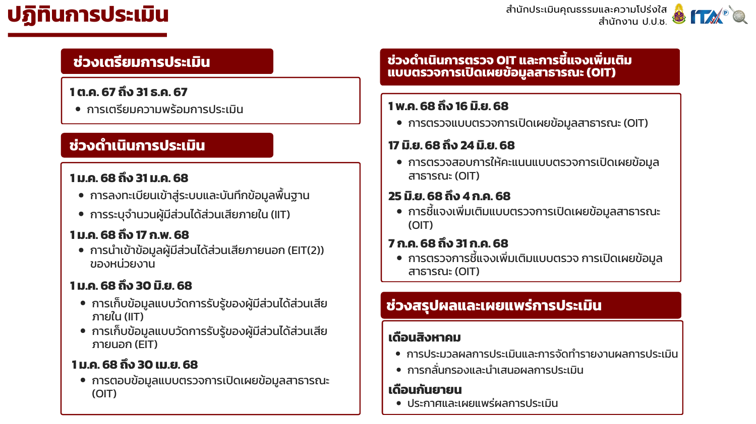

ปฏิทินการการประเมินคุณธรรมและความโปร่งใสในการดำเนินงานของหน่วยงานภาครัฐ
(Integrity & Transparency Assessment : ITA) ของสถานีตำรวจภูธรเมืองชัยภูมิ ประจำปีงบประมาณ พ.ศ.๒๕๖8

ที่ | ช่วงระยะเวลา | ขั้นตอน | การดำเนินงาน | ผู้รับผิดชอบ
- ช่วงเตรียมการประเมิน
1 | 1 ตุลาคม 2567  ถึง  31 ธันวาคม 2568 | ช่วงเตรียมความพร้อม | หน่วยงานทำความเช้าใจแนวทางการประเมิน แต่งตั้งคณะทำงาน กำหนดแนวทางการเตรียม ความพร้อมรับการประเมินการกำกับติดตามพร้อมกำหนดผู้รับผิดขอบที่ชัดเจน | ประธาน, รองประธาน และ  คณะทำงาน
- ช่วงดำเนินการประเมิน
1 | 1 มกราคม 2568  ถึง  31 มกราคม 2568 | การลงทะเบียน และ การบันทึก  ข้อมูลพื้นฐาน | การบันทึกข้อมูลพื้นฐาน มีขั้นตอนดังนี้  1) ผู้ดูแลระบบดำเนินการลงทะเบียนเข้าสู่ระบบ และบันทึกข้อมูลพื้นฐานของหน่วย ตลอดจนติดต่อของผู้ประสานงาน และผู้บริหาร  2) ผู้ดูแลระบบตั้งค่าจำนวนผู้มีส่วนได้เสียภายใน (IIT)  3) การนำเข้าข้อมูลผู้มีส่วนได้ส่วนเสียภายนอก (EIT) | ร.ต.อ.อดิศักดิ์ บุตรยุทธ  ผู้ควบคุม  ส.ต.ต.สุณชา บุญปก  ผู้ดูแลระบบ
2 | 1 มกราคม 2568  ถึง  31 มกราคม 2568 | การระบุจำนวน ผู้มีส่วนได้ส่วนเสีย  ภายใน (IIT) | ผู้ดูแลระบบดำเนินกำรระบุจำนวนผู้มีส่วนได้ส่วนเสียภาย ใน (IIT) เข้าสู่ระบบ ITAP ตำมเกณฑ์ที่กำหนดในคู่มือ | ร.ต.อ.อดิศักดิ์ บุตรยุทธ  ผู้ควบคุม  ส.ต.ต.สุณชา บุญปก  ผู้ดูแลระบบ  จนท.ตร.ในสังกัดทุกนายปฏิบัติ
3. | 1 มกราคม 2568  ถึง  17 กุมภาพันธ์ 2568 | การนำเข้าข้อมูล ผู้มีส่วนได้ส่วน เสีย ภายนอก (EIT (2)) ของหน่วยงาน | ผู้ดูแลระบบดำเนินการนำเข้าข้อมูลผู้มีส่วนได้ส่วนเสียภายนอก (EIT (2)) ของหน่วยงานตามเกณฑ์ที่กำหนดในคู่มือโดยสามารถ ดำเนินการได้ 2 วิธี ดังนี้ 1) ผู้ดูแลระบบดาวน์โหลดแบบฟอร์มไฟล์ Excel จากระบบ ITAP จาก นั้นดำเนินการกรอกข้อมูลและอัปโหลดไฟล์ เข้าสู่ระบบ ITAP 2) ผู้ดูแลระบบรวบรวมข้อมูลผู้มีส่วนได้ส่วนเสียภายนอก (EIT (2)) ของหน่วยงาน และนำเข้าสู่่ระบบ ITAP โดยตรง | ร.ต.อ.อดิศักดิ์ บุตรยุทธ  ผู้ควบคุม  ส.ต.ต.สุณชา บุญปก  ผู้ดูแลระบบ
4. | 1 มกราคม 2568  ถึง  30 มิถุนายน 2568 | การเก็บข้อมูล แบบวัดการรับรู้ ของผู้มีส่วนได้ส่วนเสียภายใน (IIT) | การเก็บข้อมูลผู้มีส่วนได้ส่วนเสียภายใน (IIT) มีขั้นตอน ดังนี้  1) ผู้ดูแลระบบเผยแพร่และประชาสัมพันธ์ช่องทางการตอบแบบวัด IIT โดยคำนึงถึงความครอบคลุมของบุคลากรทุกส่วนงานและทุกระดับตามเกณฑ์ที่กำหนดในคู่มือ  2) ผู้บริหารและผู้ดูแลระบบกำกับติดตามให้ผู้มีส่วนได้ส่วนเสีย ภายในเข้ามาตอบตามระยะเวลาให้ครบตามจำนวนขั้นต่ำ และเกณฑ์ที่กำหนด | ร.ต.อ.อดิศักดิ์ บุตรยุทธ  ผู้ควบคุม  ส.ต.ต.สุณชา บุญปก  ผู้ดูแลระบบ
ที่ | ช่วงระยะเวลา | ขั้นตอน | การดำเนินงาน | ผู้รับผิดชอบ
- ช่วงดำเนินการการประเมิน(ต่อ)
1 | 1 มกราคม 2568  ถึง  30 มิถุนายน 2568 | เก็บข้อมูลแบบวัด การรับรู้ของผู้มีส่วนได้ส่วนเสีย ภายนอก (EIT)  กลุ่มตัวอย่าง ไม่น้อยกว่า 200 นาย/ สถานี  -ฝ่ายอำนวยการ ไม่น้อยกว่า 10  -ฝ่ายป้องกันปราบปรามไม่น้อยกว่า 80 คน  -ฝ่ายจราจร ไม่น้อยกว่า 40 คน  -ฝ่ายสืบสวน ไม่น้อยกว่า 35 คน  -ฝ่ายสอบสวน ไม่น้อยกว่า 35 คน  -สถานีนำ URL หรือ QR code ให้ กับประชาชนที่รับบริการหรือมาติดต่อกับสถานี ตอบแบบวัด EIT  -ข้อมูลเข้าสู่ระบบ ITAP โดยตรง | การเก็บข้อมูลผู้มีส่วนได้ส่วนเสียภายนอก มีขั้นตอนดังนี้  1) พัฒนาการปฏิบัติหน้าที่/การให้บริการ และการอำนวย ความ สะดวก เผยแพร่ ประชาสัมพันธ์ภาพลักษณ์องค์กรที่ ท้นสมัยและโปร่งใส ต่อประชาชนผู้มารับบริการและผู้มี ส่วนได้ส่วนเสียภายนอกอย่าง ต่อเนื่อง  2) ผู้ดูแลระบบเผยแพร่และประชาลัมพันธ์ช่องทางการ ตอบแบบวัด ETT โดยคำนึงถึงความสะดวกของผู้มาติดต่อ หรือผู้รับบริการ ในการเข้าถึงช่องทางการตอบแบบวัด EIT  3) ผู้บริหารและผู้ดูแลระบบกำกับติดตามให้ผู้มีส่วนได้ส่วน เสีย ภายนอกเข้ามาตอบตามระยะเวลาที่กำหนดให้ครบ ตามจำนวนขั้นตํ่า ที่กำหนด  4) ผู้มาติดต่อหรือรับบริการจากหน่วยงานในช่วงปีงบประมาณ พ.ศ. 2568 สามารถเข้าตอบแบบวัด EIT ของหน่วยงานภาครัฐระดับ ตํ่ากว่ากรมได้ด้วยตนเอง ดังนี้  -สถานตำรวจเข้าตอบโดยตรงที่เว็บไซต์ https://itap.nacc.go.th/ | ฝ่ายอำนวยการ ไม่น้อยกว่า 10 คน  ด.ต.พลวรรช แก้งทอง รวบรวมข้อมูล  -ฝ่ายป้องกันปราบปรามไม่น้อยกว่า 80 คน  ส.ต.ต.สุณชา บุญปก รวบรวมข้อมูล  ชุดปฏิบัติการสายตรวจทุกชุด ตู้ยามทุกตู้ ปฏิบัติ  -ฝ่ายจราจร ไม่น้อยกว่า 40 คน  จราจรทุกนาย ปฏิบัติ  ส.ต.ต.นันทวัฒน์ อะปะมาเถ  รวบรวมข้อมูล  -ฝ่ายสืบสวน ไม่น้อยกว่า 35 คน  สืบสวนทุกนายปฏิบัติ  ด.ต.สันติ พงษ์เกษ  รวบรวมข้อมูล  -ฝ่ายสอบสวน ไม่น้อยกว่า 35 คน  พงส./ผู้ช่วย ทุกนาย ปฏิบัติ  จ.ส.ต.วิชาธร กุลแสง  รวบรวมข้อมูล
2 | 1 มกราคม 2568  ถึง  30 เมษายน 2568 | เก็บข้อมูลแบบวัด การเปิดเผย ข้อมูลสาธารณะ (OIT) | การเก็บข้อมูลการเปิดเผยข้อมูลสาธารณะมีขั้นตอนดังนี้  1) ผู้ดูแลระบบรายงานข้อมูลการเปิดเผยข้อมูลสาธารณะ  ตามแบบวัด OIT  1) ผู้บริหารตรวจสอบและอนุมัติข้อมูลการเปิดเผยข้อมูล  สาธารณะ ตามแบบวัด OIT | พ.ต.ท.พงษ์สิทธิ์ จิโรจธนพงษ์ ควบคุม  ส.ต.ต.สุณชา บุญปก ผู้ดูแลระบบ  -รายชื่อ จนท.รับผิดชอบตามปฏิทินกิจกรรม OIT (ผนวก ข.)
ที่ | ช่วงระยะเวลา | ขั้นตอน | การดำเนินงาน | ผู้รับผิดชอบ
- ช่วงดำเนินการตรวจ OIT และกระบวนการอุทธรณ์
1 | 1 พฤษภาคม 2568  ถึง  16 มิถุนายน 2568 | การตรวจ OIT และการให้ข้อสังเกต | การตรวจให้คะแนนการเปิดเผยข้อมูลสาธารณะ (OIT) โดยหน่วยประเมินจะดำเนินการตรวจสอบการเปิดเผยข้อมูลสาธารณะ และพิจารณาให้คะแนนแบบวัด OIT ตามหลักเกณฑ์ที่กำหนด | ผู้บริหาร , ผู้ดูแลระบบ
2 | 17 มิถุนายน 2568  ถึง  24 มิถุนายน 2568 | การตรวจสอบการให้คะแนนแบบตรวจ การเปิดเผยข้อมูลสาธารณะ (OIT) | การตรวจสอบการให้คะแนนแบบตรวจ OIT โดยหน่วย ประเมินร่วมกับผู้ทรงคุณวุฒิดำเนินการสอบทานการตรวจ และให้คะแนน แบบตรวจ OIT เพื่อให้การตรวจและให้ คะแนนถูกต้อง แม่นยำสมเหตุสมผล ตามเกณฑ์ที่กำหนด ในคู่มือ | ผู้บริหารอนุมัติ , ผู้ดูแลระบบ
3 | 25 มิถุนายน 2568  ถึง  4 กรกฎาคม 2568 | การชี้แจงเพิ่มเติมแบบตรวจการเปิดเผยข้อมูลสาธารณะ (OIT) | หน่วยงานสอบทานความถูกต้องของผลคะแนนการ เปิดเผย ข้อมูลสาธารณะ (OIT) และดำเนินการชี้แจง เพิ่มเติมแบบตรวจ การเปิดเผยข้อมูลสาธารณะ (OIT) ผ่านระบบ ITAP ที่เว็บไซต์ https://itap.nacc.go.th/
4 | 7 กรกฎาคม 2568  ถึง  31 กรกฎาคม 2568 | การตรวจการชี้แจง เพิ่มเติมแบบตรวจ การเปิดเผยข้อมูล สาธารณะ (OIT) | หน่วยประเมินดำเนินการตรวจการชี้แจงเพิ่มเติมแบบตรวจการเปิดเผยข้อมูลสาธารณะ (OIT) ของหน่วยงาน
- ช่วงสรุปผลและเผยแพร่ผลการประเมิน
1 | เดือน สิงหาคม 2568 | การประมวลผลการประเมินและ  จัดทำรายงานผลการประเมิน | หน่วยประเมินสรุปผลกำรประเมิน พร้อมทั้งจัดทำ ข้อเสนอแนะ เพิ่มเติมประกอบรายงานผลการประเมิน ให้แก่หน่วยงานผ่าน ระบบ ITAP ที่ เว็บไซต์ https://itap.nacc.go.th/ | ผู้บริหารอนุมัติ , ผู้ดูแลระบบ
2 | เดือน สิงหาคม 2568 | การกลั่นกรอง และนำเสนอผลการประเมิน | สำนักงาน ป.ป.ช. นำเสนอผลการประเมินให้แก่ คณะกรรมการ ที่เกี่ยวข้องเพื่อพิจารณากลั่นกรอง และ รับรองผลการประเมิน ก่อนประกาศผลและเผยแพร่การ ประเมินสู่สาธารณะ | ผู้บริหารอนุมัติ , ผู้ดูแลระบบ
3 | เดือน กันยายน 2568 | การประกาศผลประกาศและเผยแพร่ผลการประเมิน | สำนักงาน ป.ป.ช. ประกาศผลและเผยแพร่ผลการประเมิน ต่อสาธารณะซึ่งหน่วยงานสามารถดาวน์โหลดรายงานผลการประเมินรายหน่วย ผ่านระบบ ITAP ที่เว็บไซต์ https://itap.nacc.go.th/

หมายเหตุ กำชับทุกนายดำเนินการโดยเคร่งครัดอย่าให้เกิดข้อบกพร่องหากติดขัดหรือมีข้อขัดข้องประการใดให้แจ้งประธานคณะทำงานทราบ

พ.ต.ท.
( พงษ์สิทธิ์ จิโรจธนพงษ์ )
สว.สภ.บ้านแก้ง

คำสั่งการมอบหมายความรับผิดชอบของคณะทำงาน
ประกอบ : คำสั่งสถานีตำรวจภูธรบ้านแก้ง ที่ 153/2567 ลงวันที่ 20 พฤศจิกายน 2567
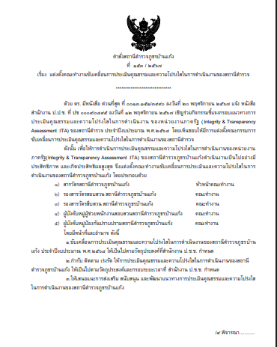
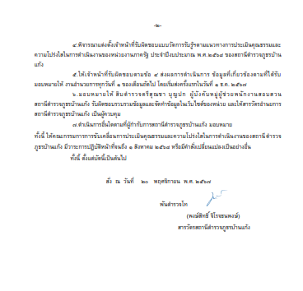
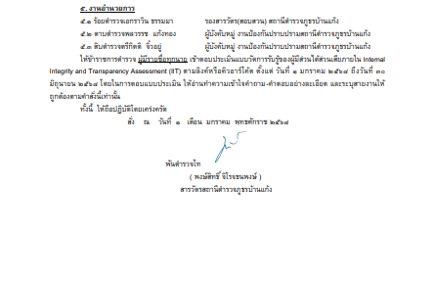
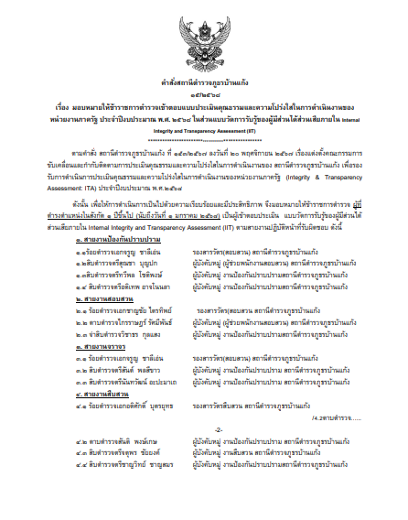

ประเด็นการประเมิน | คณะทำงานที่รับผิดชอบ
ประเด็นการประเมิน | 1 | 2 | 3 | 4 | 5 | 6
ประเด็นการประเมิน | อก. | ปป. | จร. | สส. | ส. | ทน.
IIT
EIT
O1 โครงสร้าง อัตรากำลังและข้อมูลผู้บริหาร
O2 อำนาจหน้าที่และพื้นที่รับผิดชอบ
O3 กฎหมายที่เกี่ยวข้อง
O4 ข้อมูลคณะกรรมการตรวจสอบและติดตามการบริหารงานตำรวจ (กต.ตร.) ของสถานีตำรวจ
O5 ข้อมูลการติดต่อและช่องทาง
O6 การประชาสัมพันธ์ข้อมูล ผลการดำเนินงาน
O7 รายงานการปฏิบัติราชการประจำเดือน
O8 คู่มือการปฏิบัติงานของเจ้าหน้าที่
O9 คู่มือการให้บริการประชาชน
O10 E-Service
O11 ข้อมูลผลการดำเนินงานในเชิงสถิติ
O12 แผนการใช้จ่ายงบประมาณประจำปี รายงานผลการใช้จ่ายงบประมาณประจำปี
O13 ข้อมูลเงินกองทุนเพื่อการสืบสวนและสอบสวนคดีอาญา
O14 ประกาศต่างๆเกี่ยวกับการจัดซื้อจัดจ้าง
O15 สรุปผลการจัดซื้อจัดจ้างรายเดือน
O16 หลักเกณฑ์การบริการและพัฒนากำลังพล
O17 ช่องทางการแจ้งเรื่องร้องเรียนการทุจริต ข้อมูลเชิงสถิติเรื่องร้องเรียนการทุจริต
O18 ประกาศนโยบายต่อต้านการรับสินบน (Anti-Bribery Policy)
O19 การมีส่วนร่วมของหัวหน้าสถานีตำรวจ
O20 การประเมินความเสี่ยงต่อการรับสินบน
O21 การรายงานผลการดำเนินการเพื่อจัดการความเสี่ยงต่อการรับสินบน
O22 คู่มือหรือแนวทางการปฏิบัติตามมาตรฐานทางจริยธรรม
O23 การจัดการทรัพย์สินของราชการ ของบริจาค การจัดเก็บของกลาง และแนวทางการนำไปปฏิบัติ
O24 มาตรการยกระดับคุณธรรมและความโปร่งใสภายในหน่วยงาน
O25 การรายงานผลการดำเนินการตามมาตรการยกระดับคุณธรรมและความโปร่งใสภายในหน่วยงาน

พันตำรวจโท
( พงษ์สิทธิ์ จิโรจธนพงษ์ )
สารวัตรสถานีตำรวจภูธรบ้านแก้ง

การประชุมชี้แจงและให้ข้อมูลเกี่ยวกับการประเมินคุณธรรมและความโปร่งใสในการดำเนินงาน
ของหน่วยงานภาครัฐ (Intregrity & Transperency Assessment : ITA)
ประจำปีงบประมาณ พ.ศ. 2568 ของ สภ.บ้านแก้ง จว.ชัยภูมิ
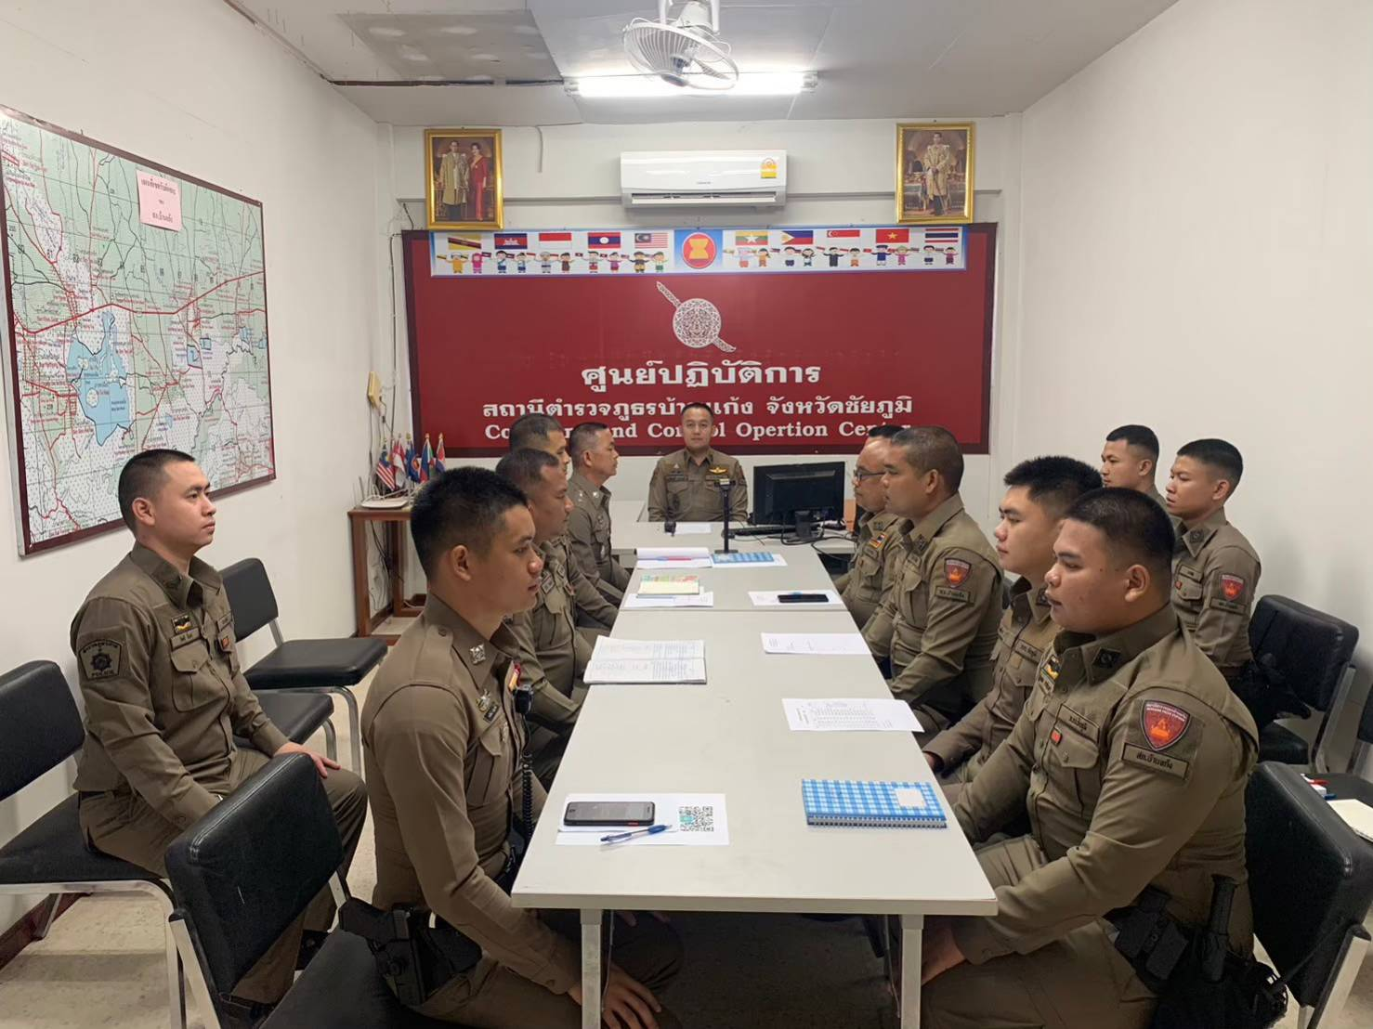

วันที่ 20 พฤศจิกายน 2567 เวลา 09.00 น. พ.ต.ท.พงษ์สิทธิ์ จิโรจธนพงษ์ สว.สภ.บ้านแก้ง ประชุมคณะทำงานขับเคลื่อนในการยกระดับการประเมินคุณธรรมและความโปร่งใสของหน่วยงาน One Stop Service และ OIT ตัวแทนสายงานละ 2 นาย เพื่อเตรียมการประเมิน IIT EIT และ OIT รวมทั้งศึกษาและวิเคราะห์กรอบการประเมิน และประเด็นที่สถานีตำรวจภูธรบ้านแก้ง ต้องปรับปรุงและพัฒนาโดยเร่งด่วน ในการเตรียมความพร้อมรับการประเมินฯ และกำหนดมาตรการ/กิจกรรมในการดำเนินงานยกระดับคุณภาพการให้บริการ

การประชุมชี้แจงและให้ข้อมูลเกี่ยวกับการประเมินคุณธรรมและความโปร่งใสในการดำเนินงาน
ของหน่วยงานภาครัฐ (Intregrity & Transperency Assessment : ITA)
ประจำปีงบประมาณ พ.ศ. 2568 ของ สภ.บ้านแก้ง จว.ชัยภูมิ

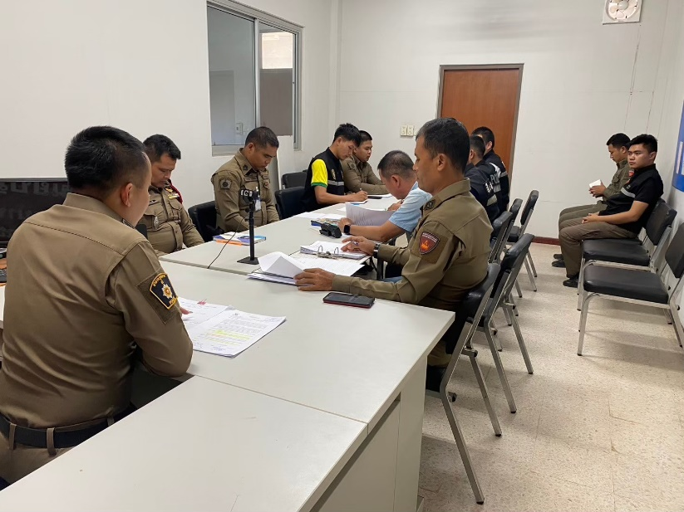
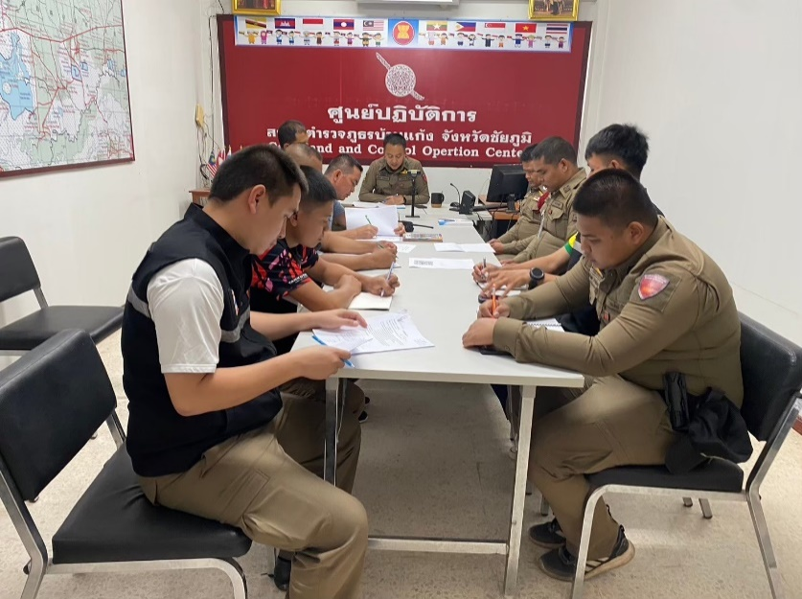

วันที่ 10 มกราคม 2568 เวลา 10.00 น. พ.ต.ท.พงษ์สิทธิ์ จิโรจธนพงษ์ สว.สภ.บ้านแก้ง เป็นประธานการประชุมขับเคลื่อนการประเมินคุณธรรมและความโปร่งใสในการดำเนินงานของหน่วยงานภาครัฐ (Integrity and Transparency Assessment: ITA) ของสถานีตำรวจประจำปีงบประมาณ พ.ศ. 2568 ซึ่งการประชุมดังกล่าวมีวัตถุประสงค์ เพื่อแจ้งคำสั่งแต่งตั้งคณะกรรมการขับเคลื่อนการประเมินคุณธรรมและความโปร่งใสในการดำเนินงานของหน่วยงานภาครัฐ (Integrity and Transparency Assessment: ITA) ของสถานีตำรวจและทำความเข้าใจ กรอบการประเมินคุณธรรมและความโปร่งใสในการดำเนินงานของหน่วยงานภาครัฐ(Integrity and Transparency Assessment: ITA) ของสถานีตำรวจ ประจำปีงบประมาณ พ.ศ. 2568

การประชุมคณะกรรมการขับเคลื่อนการประเมินคุณธรรม และความโปร่งใส ในการดำเนินงาน
ของหน่วยงานภาครัฐ (Intregrity & Transperency Assessment : ITA)
ประจำปีงบประมาณ พ.ศ. 2568 ของ สภ.บ้านแก้ง จว.ชัยภูมิ

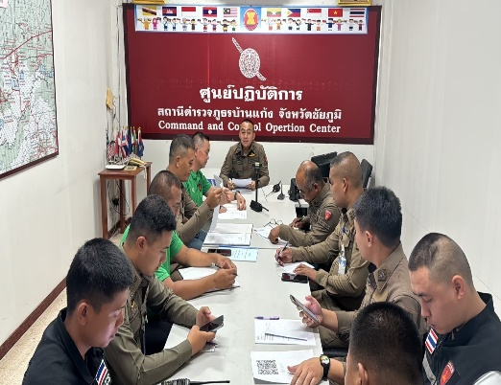
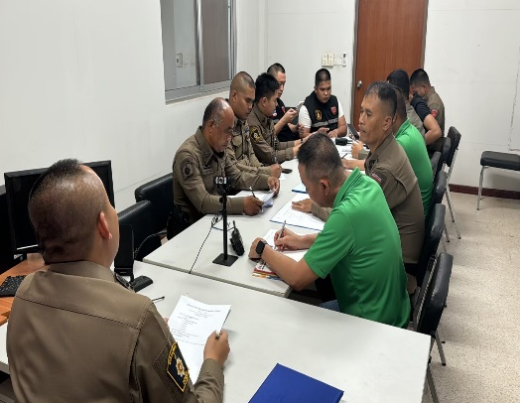

วันที่ 12 กุมพาพันธ์ 2568 เวลา 13.00 น. พ.ต.ท.พงษ์สิทธิ์ จิโรจธนพงษ์ สว.สภ.บ้านแก้ง ประชุมคณะกรรมการขับเคลื่อนฯ เพื่อศึกษาและวิเคราะห์กรอบการประเมิน และประเด็นที่สถานีตำรวจภูธรต้องปรับปรุงและพัฒนาโดยเร่งด่วน ในการเตรียมความพร้อมรับการประเมินฯ และกำหนดมาตรการ/กิจกรรม ในการดำเนินงานยกระดับคุณภาพการให้บริการ

การประชุมตัวแทนคณะทำงาน ขับเคลื่อนการประเมินคุณธรรม และความโปร่งใส ในการดำเนินงาน
ของหน่วยงานภาครัฐ (Intregrity & Transperency Assessment : ITA)
ประจำปีงบประมาณ พ.ศ. 2568 ของ สภ.บ้านแก้ง จว.ชัยภูมิ

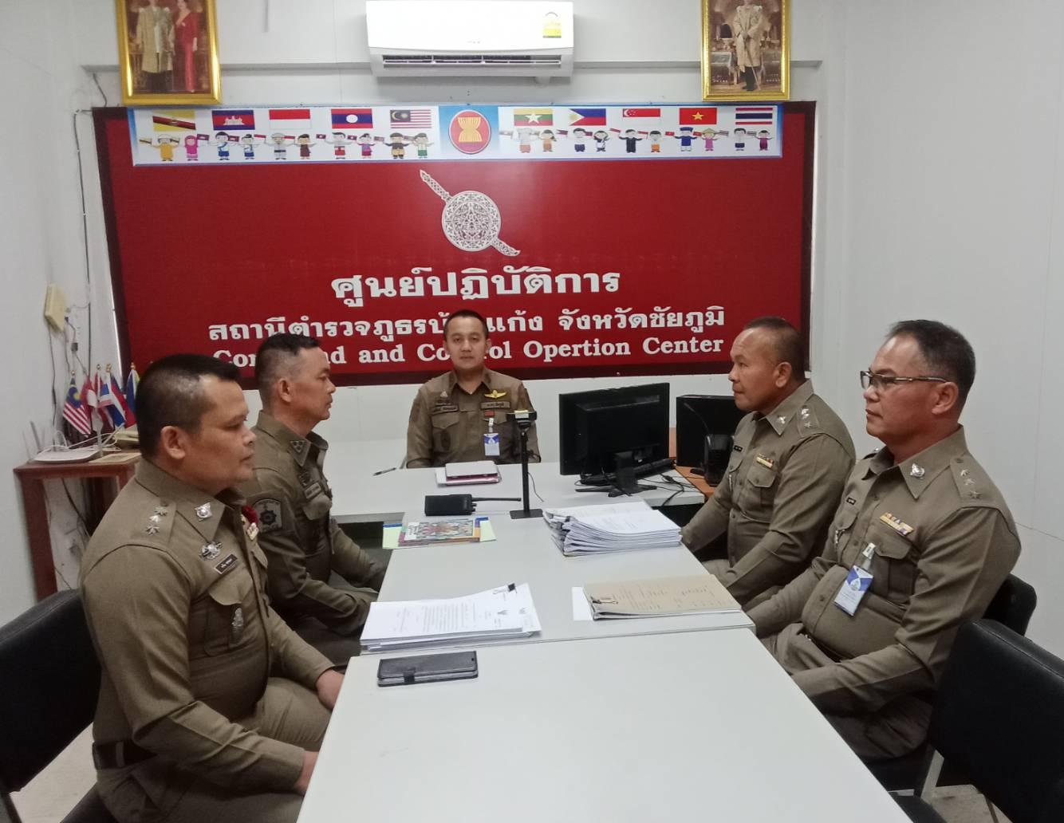

วันที่ 27 มีนาคม 2568 เวลา 13.30 น. พ.ต.ท.พงษ์สิทธิ์ จิโรจธนพงษ์ สว.สภ.บ้านแก้ง พร้อมด้วย ร.ต.อ.ชาญชัย ไตรทิพย์ รอง สว.(สอบสวน)สภ.บ้านแก้ง,ร.ต.อ.ราวิน ธรรมมา รอง สว.(สอบสวน)สภ.บ้านแก้ง,ร.ต.อ.จรูญ ชาลีเอ่น รอง สว.(สอบสวน)สภ.บ้านแก้ง, ร.ต.อ.อดิศักดิ์ บุตรยุทธ รอง สว.สส.สภ.บ้านแก้ งและ ส.ต.ต.สุณชา บุญปก ผบ.หมู่(ผช.พงส.)สภ.บ้านแก้ง เข้าร่วมประชุมคณะทำงานขับเคลื่อนในการยกระดับการประเมินคุณธรรมและความโปร่งใสของหน่วยงาน เพื่อเตรียมความพร้อมรับการประเมินฯ และกำหนดมาตรการ/กิจกรรมในการดำเนินงานยกระดับคุณภาพการให้บริการ ผ่าน Zoom ณ ห้อง ศปก.สภ.บ้านแก้ง

